模块2 PLC的逻辑控制

任务2.1 三相异步电动机连续运行控制

知识目标：
- 掌握LD、LDI、AND、ANI、OR、ORI、OUT、END、SET、RST指令的应用。
- 掌握编程元件输入继电器(X)、输出继电器(Y)的应用。
- 掌握继电器控制系统与PLC控制系统的区别。
- 了解常用的编程语言，掌握梯形图语言的编程方法。

能力目标：
- 能利用所掌握的基本指令实现简单的PLC控制编程。
- 会利用简易编程器和编程软件进行程序的运行调试。
- 熟悉PLC外部结构，实现PLC外部接线。
- 能利用“起-保-停”基本电路、置位/复位电路分别实现电动机正反转运行。


【控制要求】
图2.1所示为三相异步电动机的连续运行控制电路。
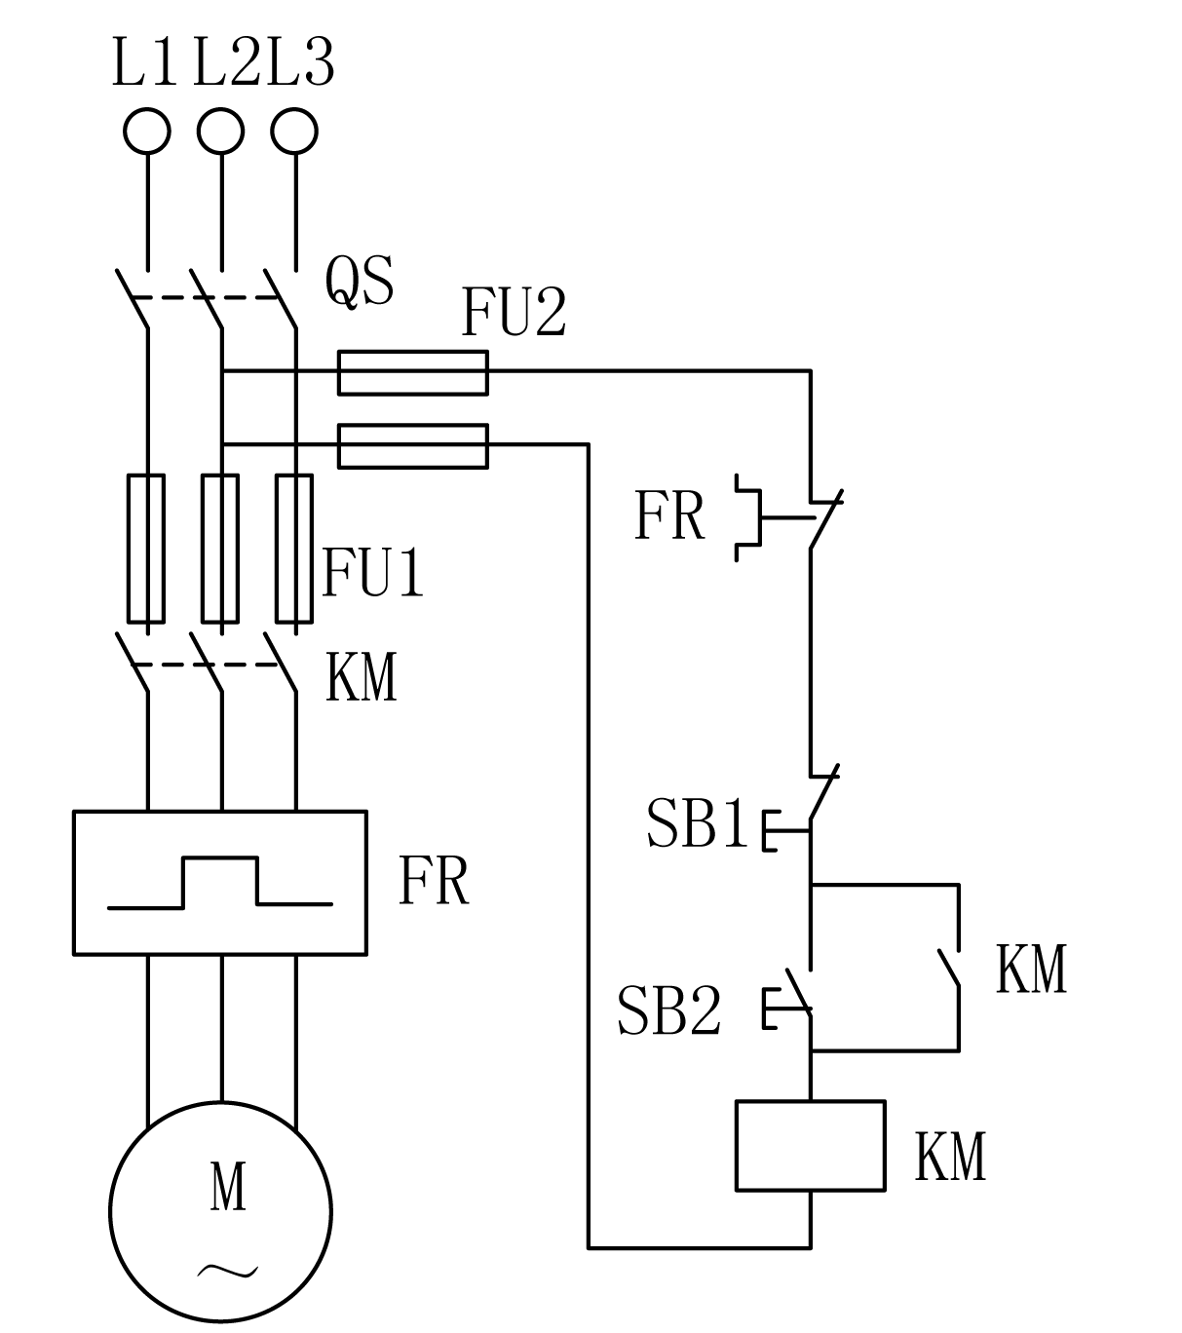

图2.1 三相异步电动机的连续运行控制电路
SB2为起动按钮，SB1为停止按钮，KM为交流接触器。起动时，合上QS开关，引入三相电源。按下起动按钮SB2，交流接触器KM线圈得电，主触点闭合，电动机M接通电源直接起动运行；同时与SB2并联的KM常开触点闭合，实现自锁。按下停止按钮SB1，KM线圈断电，KM常开主触点释放，三相电源断开，电动机M停止运行。
任务要求：用PLC实现图2.1所示三相异步电动机的连续运行控制电路，其控制时序如图2.2所示。
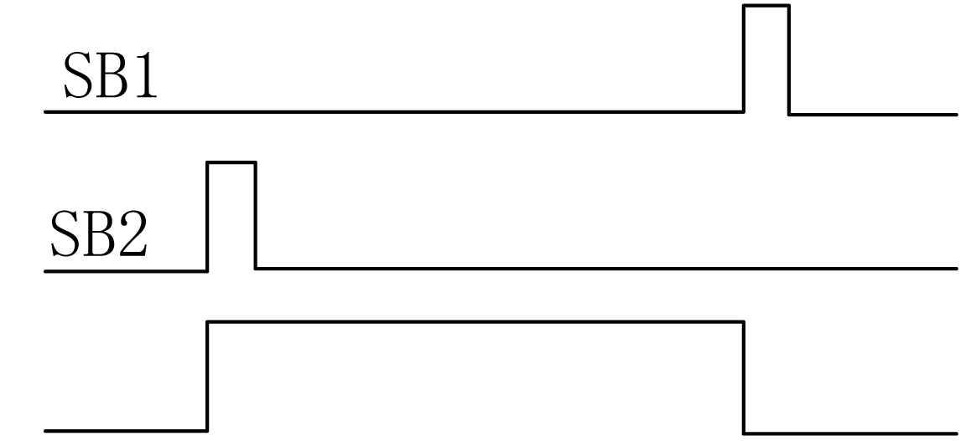

图2.2 控制时序图

【相关知识】

一、编程元件

1. 输入继电器(X)
输入继电器与PLC的输入端相连，是PLC接收外部开关信号的接口。与输入端子连接的输入继电器是光电隔离的电子继电器，其线圈、常开触点、常闭触点与传统硬继电器表示方法一样。这里可提供无数个常开触点、常闭触点供编程时使用。FX_{3U}系列的PLC输入继电器采用八进制地址编号，X0～X367最多可达248点。
图2.3所示为输入继电器电路。编程时应注意，输入继电器只能由外部信号驱动，而不能在程序内部用指令驱动，其触点也不能直接输出带动负载。
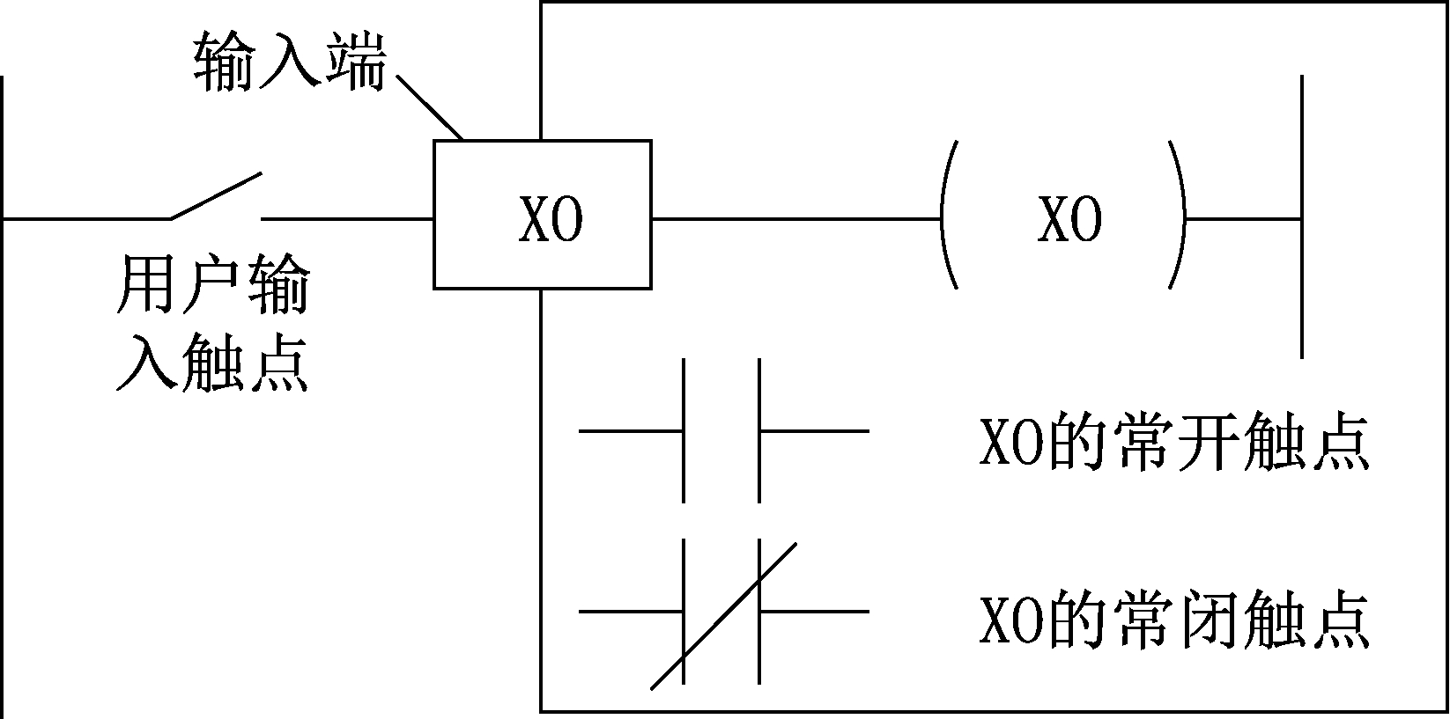

图2.3 输入继电器电路

2. 输出继电器(Y)
输出继电器的输出端是PLC向外部传送信号的接口。外部信号无法直接驱动输出继电器，它只能在程序内部由指令驱动。输出触点接到PLC的输出端子，输出触点的通和断取决于输出线圈的通和断状态。图2.4所示是输出继电器的等效电路。每个输出继电器有无数对常开触点和常闭触点供编程使用。FX_{3U}系列PLC输出继电器的地址编号也是八进制，Y0～Y367最多可达248点。
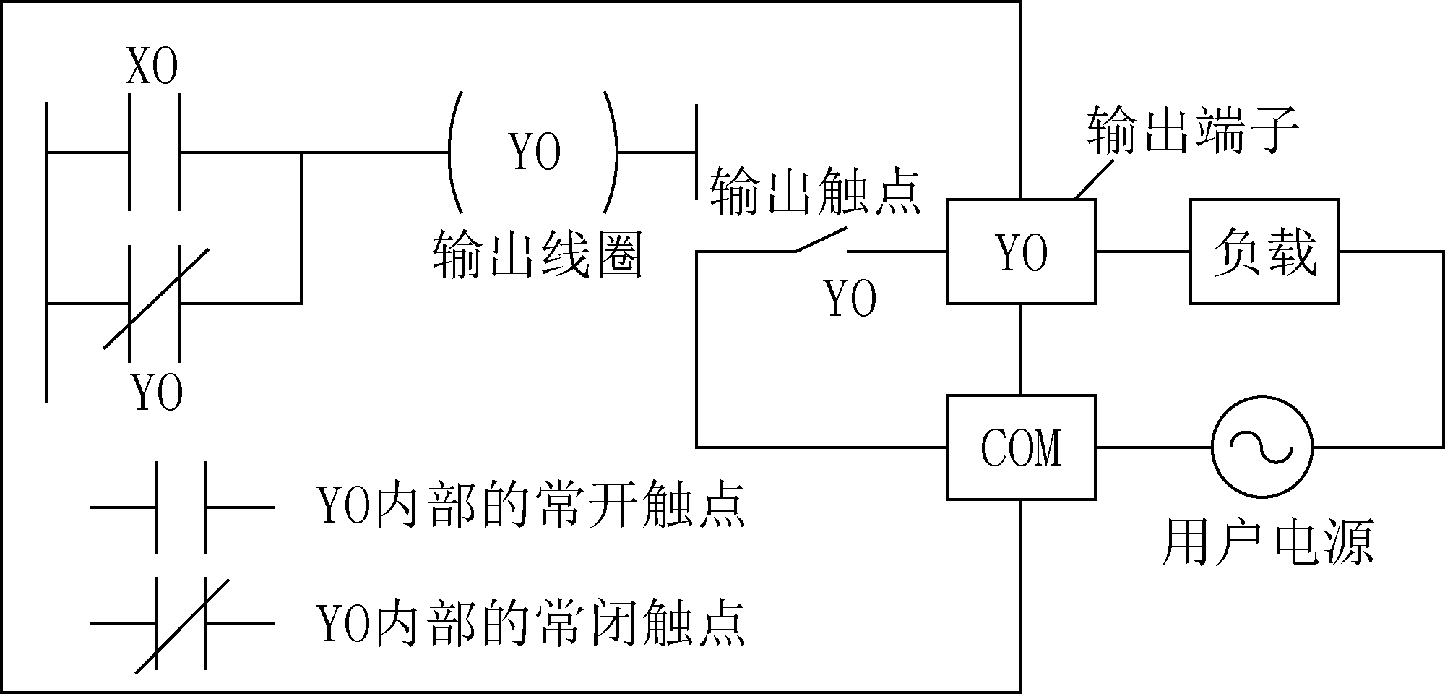

图2.4 输出继电器的等效电路

二、编程语言
国际电工委员会公布PLC共有5种编程语言，即顺序功能图、梯形图、指令表、功能块图及高级语言。其中，使用最多的是顺序功能图、梯形图、指令表编程语言。

1. 顺序功能图
顺序功能图是一种位于其他编程语言之上的图形语言，用来编制顺序控制程序，在后续模块中将做详细介绍。主要由步、有向连线、转移和动作组成，如图2.5所示。
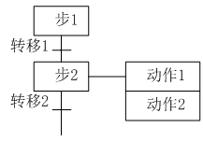

图2.5 顺序功能图

2. 梯形图
梯形图编程语言，是在电气控制系统中常用的继电器、接触器逻辑控制基础上简化了符号演变而来的，具有形象、直观、实用的特点，电气技术人员容易接受，是目前使用最多的一种PLC编程语言。使用梯形图语言编写的PLC程序如图2.6所示。
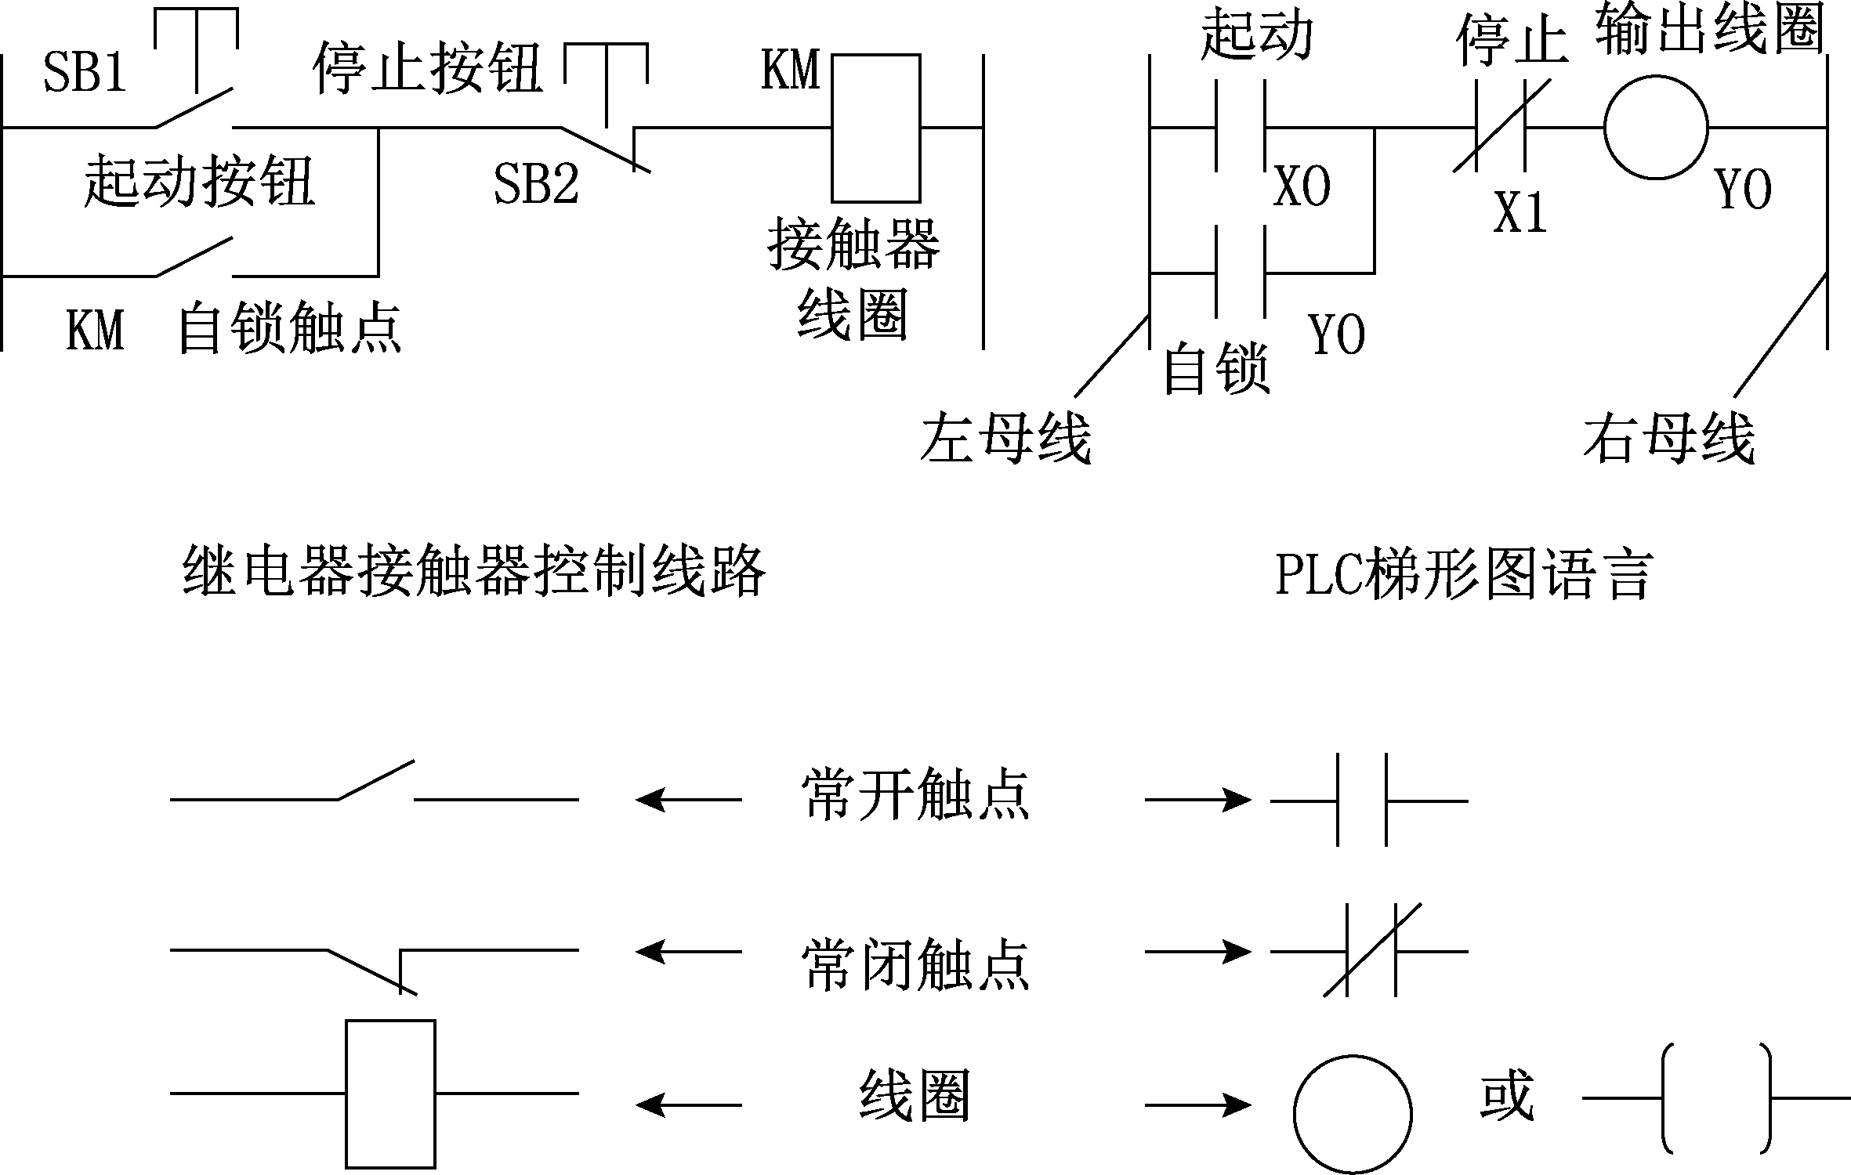

图2.6 梯形图程序
PLC的梯形图是形象化的编程语言，梯形图左右两端的母线是不接任何电源的。梯形图中并没有真实的物理电流流动，而仅仅是概念电流(虚电流)，或称为假想电流。把PLC梯形图中左边的母线假想为电源相线，把右边母线假想为电源地线。假想电流只能从左往右流动，层次改变只能先上后下。

3. 指令表
指令语句表编程语言是一种与计算机汇编语言类似的助记符编程方式，它用一系列操作指令组成的程序(即指令表程序)将控制流程描述出来，并通过编程器写入PLC。需要指出的是，不同厂家的PLC指令语句表使用的助记符并不相同，因此，一个相同功能的梯形图，书写的语句表不尽相同。在编程软件中，梯形图和指令表可以自动转换。

三、编程指令

1. 指令功能
LD、LDI、OUT、END、AND、ANI、OR、ORI、SET、RST指令的功能见表2.1。

表2.1 LD、LDI、OUT、END、AND、ANI、OR、ORI、SET、RST指令的功能
指令代码 | 名 称 | 目标元件 | 指令的功能
LD | 取指令 | X、Y、M、S、T、C | 表示一个与输入母线相连的常开触点指令，即常开触点逻辑运算起始
LDI | 取反指令 | X、Y、M、S、T、C | 表示一个与输入母线相连的常闭触点指令，即常闭触点逻辑运算起始
OUT | 输出指令 | Y、M、S、T、C | 驱动线圈输出
END | 结束指令 | — | 表示程序结束
AND | 与指令 | X、Y、M、S、T、C | 用于单个常开触点的串联
ANI | 与非指令 | X、Y、M、S、T、C | 用于单个常闭触点的串联
OR | 或指令 | X、Y、M、S、T、C | 用于单个常开触点的并联
ORI | 或反指令 | X、Y、M、S、T、C | 用于单个常闭触点的并联
SET | 置位指令 | Y、M、S | 线圈接通保持指令
RST | 复位指令 | Y、M、S、D、T、C | 清除动作保持；当前值与寄存器清零

2. 编程实例
LD、LDI、OUT、END、AND、ANI、OR、ORI、SET、RST指令的应用实例如表2.2所示。

3. 指令说明
LD、LDI指令用于将触点接到母线上。LD、LDI指令还可与ANB、ORB指令配合，用于分支回路的起点；LD、LDI是一个程序步指令。
OUT是驱动线圈的输出指令，不能用于驱动输入继电器；该指令是多程序步指令，可连续多次使用；OUT指令的目标元件是定时器T和计数器C时，必须设置常数K。
AND指令用于单个常开触点的串联，ANI指令用于单个常闭触点的串联，串联触点的个数没有限制，可多次重复使用；该指令是一个程序步指令。

表2.2 LD、LDI、OUT、END、AND、ANI、OR、ORI、SET、RST指令的应用
指令代码 | 梯 形 图 | 语 句 表 | 时 序 图
LD、LDI、OUT、END | 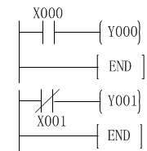 | LD X000  OUT Y000  END  LDI X001  OUT Y001  END | 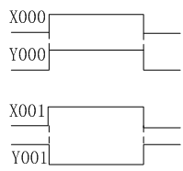
AND、ANI | 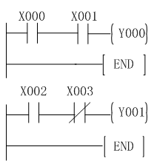 | LD X000  AND X001  OUT Y000  END  LD X002  ANI X003  OUT Y001  END | 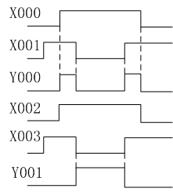
OR、ORI | 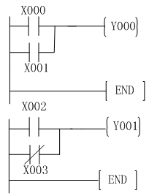 | LD X000  OR X001  OUT Y000  END  LD X002  ORI X003  OUT Y001  END | 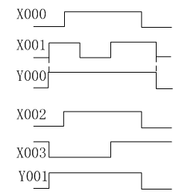
SET、RST | 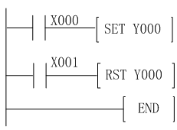 | LD X000  SET Y000  LD X001  RST Y000  END | 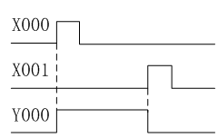

OR指令用于单个常开触点的并联，ORI指令用于单个常闭触点的并联，并联触点的个数没有限制，可多次重复使用；该指令是一个程序步指令。
SET、RST指令对同一操作元件可多次使用，且不限制使用顺序，但最后执行者有效；SET、RST之间可插入其他程序。
在程序中写入END指令，将强制结束当前的扫描过程，即END指令后的程序不再扫描，而是直接进入输出处理。调试时，可将程序分段后插入END指令，从而依次对各程序段的运算进行检查。

四、GX Developer编程软件
三菱GX Developer编程软件是应用于三菱系列PLC的中文编辑软件，可在Windows 9x及以上版本的操作系统中运行。
(一)GX Developer编程软件的主要功能
GX Developer编程软件的功能十分强大，集成了项目管理、程序输入、编译连接、模拟仿真和程序调试等功能，具体如下。
(1) 在GX Developer中，可通过线路符号、列表语言及SFC符号来创建PLC程序，建立注释数据及设置寄存器数据。
(2) 创建PLC程序并将其存储为文件，用打印机打印。
(3) 该程序可在串行系统中与PLC进行通信、文件传送、操作监控以及各种测试功能。
(4) 该程序可脱离PLC进行仿真调试。
(二)GX Developer编程软件的安装
运行安装盘中的SETUP文件，按照提示即可完成GX Developer的安装。安装结束后，将在桌面上建立一个与GX Developer相对应的图标，同时在桌面的“开始”→“程序”中将建立一个MELSOFT → GX Developer选项。若需增加模拟仿真功能，在上述安装结束后，再运行安装盘中LLT文件夹下的SETUP文件，按照逐级提示，即可完成模拟仿真功能的安装。
(三)GX Developer编程软件的界面
双击桌面的GX Developer图标，即可启动GX Developer，其窗口如图2.7所示。
GX Developer的窗口由标题栏、菜单栏、工具栏、状态栏、编辑窗口、管理窗口等组成。在调试模式下，可打开远程运行窗口、数据监视窗口等。

1. 标题栏
标题栏显示打开的编辑软件的名称和其他信息。

2. 菜单栏
菜单栏是将GX Developer的全部功能按各种不同的用途组合起来，并以菜单的形式显示。通过执行主菜单各选项及下拉菜单中的命令，可执行相应的操作。
GX Developer的菜单栏中共有10个菜单，各个菜单的功能如下。
- 工程：工程操作如创建新工程、打开工程、关闭工程、保存工程、改变PLC类型、读取其他格式的文件以及文件的打印操作等。
- 编辑：程序编辑的工具，如复制、粘贴、插入行(列)、删除行(列)、画连线、删除连线等功能，并能给程序命名元件名和元件注释。
- 查找/替换：快速查找/替换设备、指令等。
- 变换：只在梯形图编程方式可见，程序编好后，只有经过变换的梯形图才能够被保存、传送等。
- 显示：可以设置软件开发环境的风格，如决定工具条和状态条窗口的打开和关闭，注释、声明的设置和显示或关闭等。
- 在线：PLC可建立与PLC联机时的相关操作，如用户程序的上传和下载、监视程序运行、清除程序、设置时钟操作等。
- 诊断：用于PLC诊断、网络诊断及CC-Link诊断。
- 工具：用于程序检查、参数检查、数据合并、清除注释或参数等。
- 窗口：用来进行视图切换。
- 帮助：主要用于查阅各种出错的代码等。
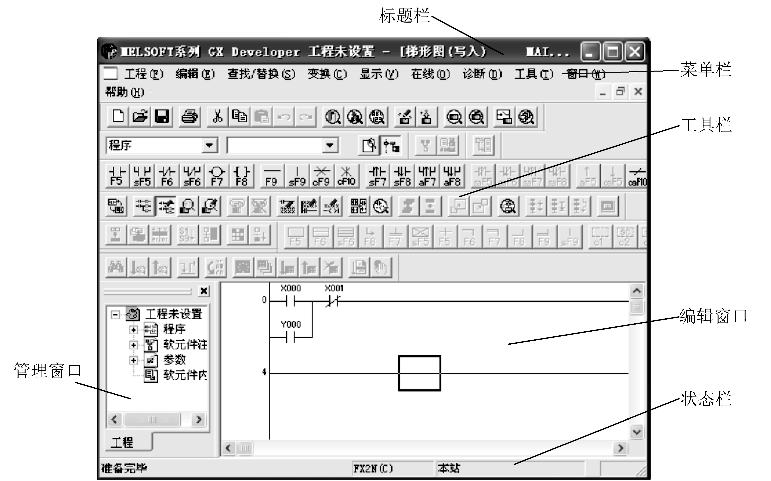

图2.7 GX Developer编程软件的主窗口

3. 工具栏
工具栏分为主工具栏、图形编辑工具栏、视图工具栏等。它们在工具栏的位置可以拖动改变。主工具栏提供文件新建、打开、保存、复制、粘贴等功能。图形编辑工具栏只在图形编程时才可见，提供各类触点、线圈、连接线等图形，视图工具栏可实现屏幕显示切换，如可在主程序、注释、参数等内容之间实现切换，也可实现屏幕放大/缩小和打印预览等功能。此外，工具栏还提供程序的读/写、监视、查找和程序检查等快速按钮。

4. 编辑窗口
编辑窗口是程序、注释、注解、参数等的编辑区域。

5. 管理窗口
管理窗口用来实现项目管理、修改等功能。它以树状结构显示工程的各项内容，如程序、软元件注释、参数等。

6. 状态栏
状态栏位于窗口的底部，用来显示程序编译的结果信息，以及所选PLC的类型、程序步数和编辑状态。
(四)工程创建

1. 系统的启动与退出
用鼠标双击桌面的GX Developer图标，即可启动GX Developer系统。图2.8所示为打开的GX Developer窗口。
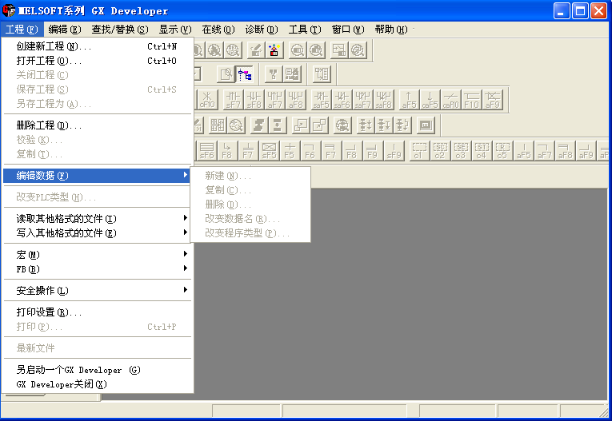

图2.8 打开的GX Developer窗口
从菜单栏中选择“工程”→“GX Developer关闭”命令，即可退出GX Developer系统。

2. 文件的管理
1) 创建新工程
从菜单栏中选择“工程”→“创建新工程”命令，或按Ctrl+N组合键，在弹出的“创建新工程”对话框中选择“PLC类型”，如选择FX_{2N}系列PLC，单击“确定”按钮，如图2.9所示。
2) 打开工程
从菜单栏中选择“工程”→“打开工程”命令，或按Ctrl+O组合键，在弹出的“打开工程”对话框中选择已有工程，然后单击“打开”按钮即可，如图2.10所示。
3) 文件的保存和关闭
可以保存当前的PLC程序、注释数据以及其他在同一文件名下的数据。操作方法为：从菜单栏中选择“工程”→“保存工程”命令，或按Ctrl+S组合键。
也可以将已处于打开状态的PLC程序关闭。操作方法为：从菜单栏中选择“工程”→“关闭工程”命令。
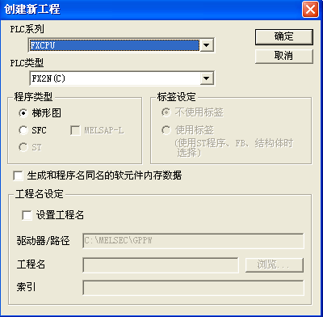

图2.9 “创建新工程”对话框
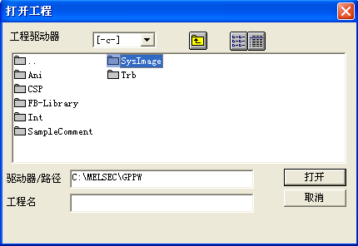

图2.10 “打开工程”对话框
(五)编程操作

1. 梯形图的生成
(1) 单击图2.11所示编辑界面中②位置的按钮，使其处于写模式(查看状态栏的显示)。
(2) 单击图2.11所示编辑界面中①位置的按钮，选择梯形图显示，即程序在编辑区中以梯形图的形式显示。
(3) 使用“梯形图标记”工具条④(见图2.11)，或通过单击“编辑”菜单下的“梯形图标记”子菜单(见图2.12)，在图2.11中当前编辑区的蓝色方框③中绘制梯形图。
(4) 梯形图的绘制有两种方法。一种方法是用键盘和鼠标操作，用鼠标单击工具栏中的“梯形图标记”工具条④按钮，打开图2.11所示梯形图输入窗口，再在⑥和⑤位置分别输入其软元件和软元件编号，输入完毕后单击“确定”按钮或按Enter键即可。
另一种方法是使用键盘操作，即通过键盘输入完整的指令，如图2.11所示，在当前编辑区的位置直接从键盘输入指令，如输入“LDX0”后按Enter键，则X0的常开触点就在编辑区显示出来，再输入“ANIX1”“OUTY0”“ORY0”(表示输入空格)，即绘出如图2.13所示的梯形图。
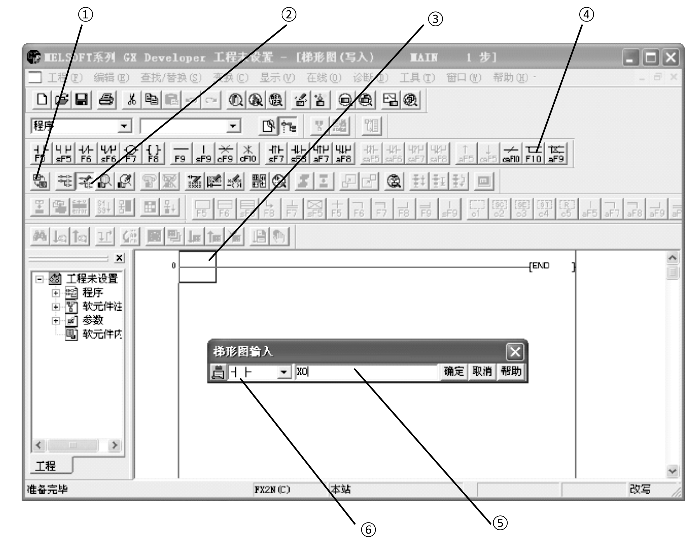

图2.11 梯形图编辑界面
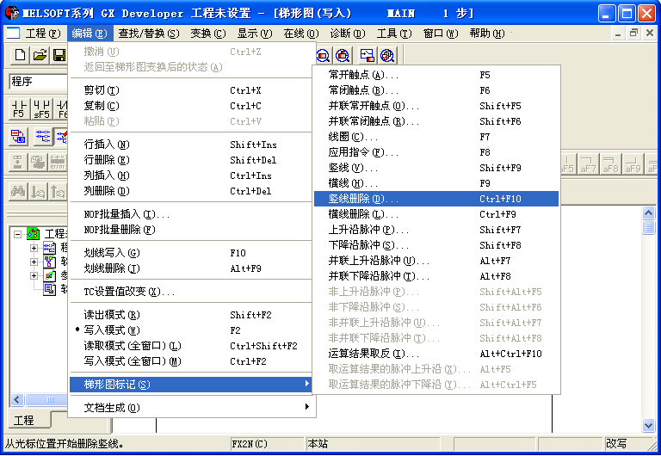

图2.12 编辑操作

2. 梯形图的编辑
通过执行“编辑”菜单中的命令，对绘制的程序进行修改和检查，参见图2.12。
1) 程序的插入和删除
梯形图编程时，经常用到插入和删除一行、一列、一逻辑行等命令。
(1) 插入。将光标定位在要插入的位置，然后选择“编辑”菜单，执行此菜单中的“行插入”命令，就可以输入编程元件，从而实现逻辑行的插入。
(2) 删除。首先通过鼠标选择要删除的逻辑行，然后在“编辑”菜单中选择“行删除”命令，就可以实现逻辑行的删除。
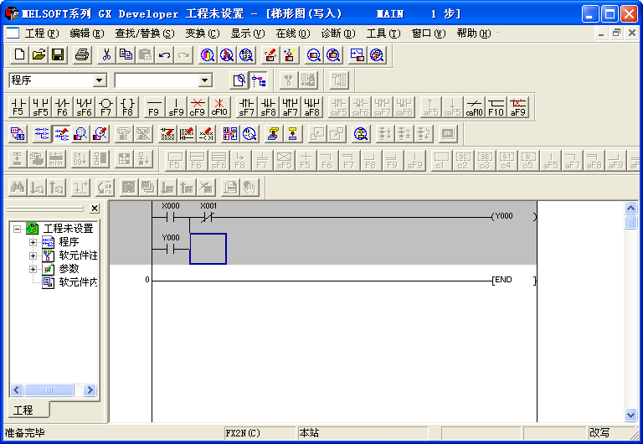

图2.13 变换前的梯形图
2) 绘制、删除连线
需在梯形图中放置横线时，单击图2.13中的(横线)按钮；需在梯形图中放置垂直线时，单击图2.13中的(竖线)按钮；删除横线或垂直线时，单击图2.13中的(删除横线)或(删除竖线)按钮。
3) 修改
若发现梯形图有错误，可进行修改操作。例如，要把图2.13中的X0改为常闭触点，首先在写状态下，将光标放到需修改的图标处，直接从键盘输入指令即可。

3. 梯形图的转换保存
梯形图编辑完后，在写入PLC之前，必须进行变换。单击图2.13所示工具栏中的(变换)按钮，或选择“变换”→“变换”命令，或按F4键进行变换。变换后，编辑区不再是灰色状态，如图2.14所示，此时可以存盘或传送。
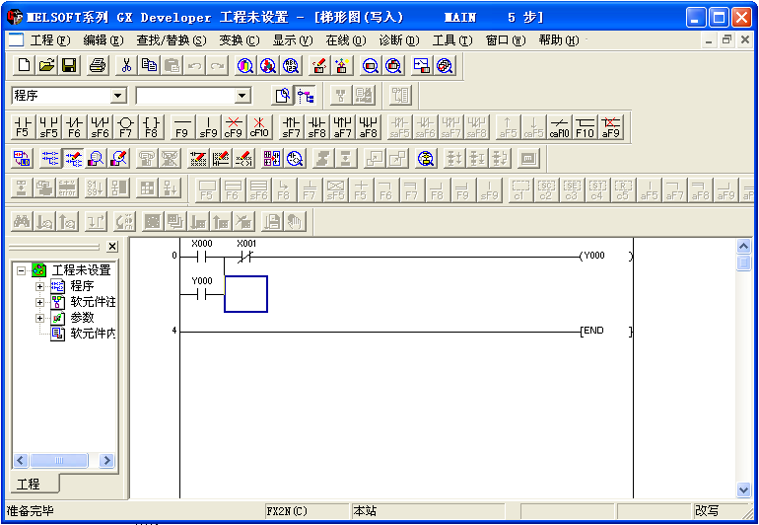

图2.14 变换后的梯形图
(六)程序的运行调试

1. 程序的检查
选择“诊断”→“PLC诊断”命令，弹出如图2.15所示的“PLC诊断”对话框，利用该对话框可以进行程序检查。
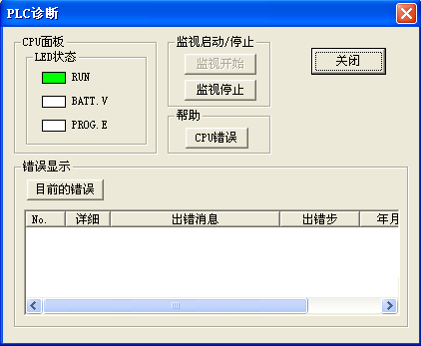

图2.15 “PLC诊断”对话框

2. 程序的传送
程序的传送包括把编写好的程序写入PLC和把PLC中的程序读入计算机。
(1) 用指定的电缆线及转换器将计算机RS-232接口与PLC的RS-422接口连接好。
(2) 选择“在线”→“传输设置”命令，从弹出的对话框中双击(设置)按钮，弹出“PC I/F串口详细设置”对话框，如图2.16所示。选择计算机端口COM1及传送速度9.6Kbps，其他选项保持默认设置，单击“确认”按钮。
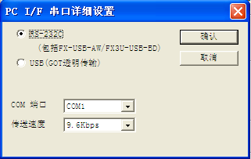

图2.16 “PC I/F串口详细设置”对话框
(3) 程序的写入。在STOP状态下，选择“在线”→“PLC写入”命令，或单击工具栏中的(写入)按钮，弹出“PLC写入”对话框，如图2.17所示。单击“参数+程序”按钮，再单击“执行”按钮，即可完成将程序写入PLC的操作。
(4) 程序的读出。在STOP状态下，选择“在线”→“PLC读取”命令或单击工具栏中的(读取)按钮，将PLC中的程序发送到计算机中。
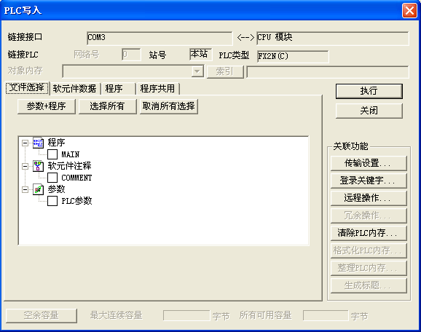

图2.17 程序的写入操作
在传送程序时，应注意以下问题。
- 计算机的RS-232C端口及PLC之间必须用指定的电缆线及转换器连接。
- PLC必须在STOP状态下，才能执行程序传送。
- 执行完“PLC写入”命令后，PLC中的程序将被删除，原有的程序将被写入的程序所代替。
- 在“PLC读取”时，程序必须在RAM或EEPROM内存保护切断的情况下读取。

3. 程序的运行及监视
(1) 运行。选择“在线”→“远程操作”命令，在弹出的“远程操作”对话框中将PLC设置为RUN模式，如图2.18所示。
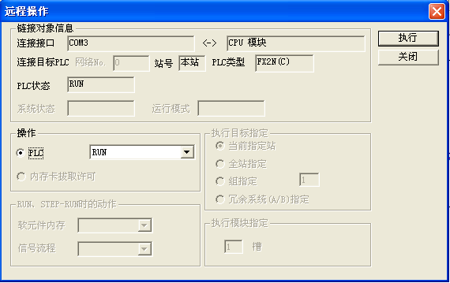

图2.18 设置远程操作
(2) 监视。执行程序后，再选择“在线”→“监视”命令，可以对PLC的运行过程进行监视，如图2.19所示。可以结合控制程序，操作有关的输入信号，观察输出状态。
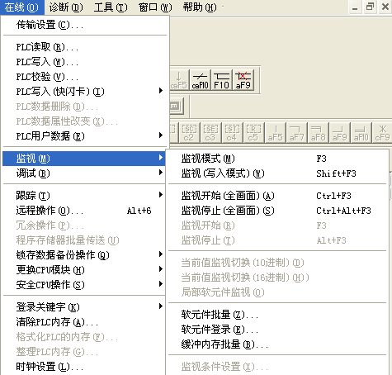

图2.19 监视操作

4. 程序的调试
程序运行过程中出现的错误有两种。
(1) 一般错误。运行的结果与设计要求不一致，需要修改程序。先选择“在线”→“远程操作”命令，将PLC设为STOP模式，再选择“编辑”→“写模式”命令，然后从“程序读出”开始执行(输入正确的程序)，直至程序正确。
(2) 致命错误。PLC停止运行，PLC上的ERROR指示灯亮，需要修改程序。先选择“在线”→“清除PLC内存”命令，弹出“清除PLC内存”对话框，如图2.20所示。
将PLC内的错误程序全部清除后，再从“程序读出”开始执行(输入正确的程序)，直至程序正确。
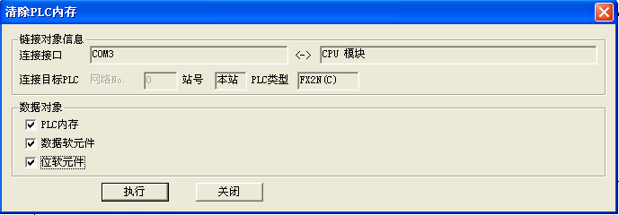

图2.20 “清除PLC内存”对话框

【任务实施】

一、I/O分配
根据电动机连续运行控制要求可知，输入信号有起动按钮SB2、停止按钮SB1和热继电器FR；输出信号有接触器线圈KM。其I/O分配如表2.3所示。

表2.3 I/O分配
输 入 |  |  | 输 出
输入元件 | 输入继电器 | 功 用 | 输出元件 | 输出继电器 | 功 用
SB2 | X0 | 起动按钮 | KM | Y0 | 交流接触器
SB1 | X1 | 停止按钮
FR | X2 | 热继电器

二、硬件接线
根据PLC的I/O分配，PLC的外部硬件接线如图2.21所示。

图2.21 PLC外部硬件接线
接线的注意事项如下。
(1) 认真核对PLC的电源规格。三菱PLC的工作电源是AC100～240V。交流电源要接于专用端子上；否则会烧坏PLC。
(2) PLC的直流电源输出端电压为24V，为外部传感器供电，该端不能接外部直流电源。
(3) PLC的空端子“•”上不能接线，以防损坏PLC。
(4) PLC不要与电动机公共接地。
(5) FX_{3U}系列PLC输入端子漏型连接如图1.10所示，源型连接如图1.11所示。
(6) FX_{3U}系列PLC输出端子接线时，对于继电器输出型PLC，既可以接交流负载，也可以接直流负载。此任务中，PLC只有一个输出连接到接触器线圈KM上，所以采用交流220V电源，并在输出电路中串联熔断器。

三、程序设计
根据表2.2和图2.2中的控制时序图可知，当按下SB2按钮时，输入继电器X0接通，输出继电器Y0接通，交流接触器KM线圈得电，这时电动机连续运行。此时即使按钮SB2松开，输出继电器Y0仍保持接通状态，这就是“自锁”或“自保持”功能；当按下停止按钮SB1时，输入继电器X1接通，输出继电器Y0断电，电动机停止运行。
从以上分析可知，要满足电动机连续运行的控制要求，需要用到起动和复位控制程序。可通过下面两种方案来实现PLC控制电动机连续运行电路的要求。

1. 方案一：直接用起动、停止实现
梯形图及指令表如图2.22所示。图2.22所示电路又称为“起-保-停”电路，它是梯形图中最基本的电路之一。“起-保-停”电路在梯形图中的应用极为广泛，其最主要的特点是具有“记忆”功能。
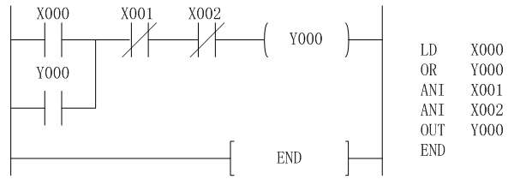

图2.22 PLC控制电动机连续运行电路方案一

2. 方案二：利用置位/复位指令实现
梯形图如图2.23所示。图2.23中的置位/复位电路与图2.22中的“起-保-停”电路的功能实现完全相同。该电路的“记忆”功能是通过置位指令实现的。置位/复位电路也是梯形图中基本的电路之一。
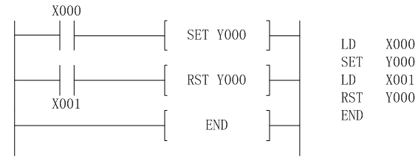

图2.23 PLC控制电动机连续运行电路方案二

四、运行调试
(1) 按图2.21所示将主电路与PLC的I/O接线连接起来。
(2) 用专业的编程电缆将装有GX Developer编程软件的上位机的RS-232接口与PLC的RS-422接口相连接。
(3) 接通电源，PLC电源指示灯(POWER)亮，说明PLC已通电。将PLC的工作方式开关扳到STOP位置，使PLC处于编程状态。
(4) 用GX Developer编程软件将如图2.22所示的程序写入PLC中。
(5) PLC上热继电器接入的输入指示灯X2点亮，表示输入继电器X2被热继电器FR的常闭触点接通。若指示灯X2不亮，说明热继电器FR的常闭触点断开，热继电器已过载保护。
(6) 调试运行。当程序输入完毕后，对照图2.21，按下起动按钮SB2，输入继电器X0通电，PLC的输出指示灯Y0亮，接触器KM吸合，电动机运行。按下停止按钮SB1，输入继电器X1通电，X1的常闭触点断开，Y0失电，接触器KM释放，电动机停止。
在调试过程中，常见故障及分析思路如下。
① 首先检查PLC的输出指示灯是否亮，若输出指示灯不亮，说明是程序错误；若输出指示灯亮，说明故障在PLC的外围电路中。
② 检查PLC的输出电路，先确定输出电路有无电压，若有电压则查看熔断器是否熔断，若没有熔断，查看接触器的线圈是否断线。
③ 若接触器吸合而电动机不转，查看主电路中熔断器是否熔断，若没有熔断则查看三相电压是否正常，若电压正常，则查看热继电器动作后是否复位，3个热元件是否断路；若热继电器完好，则查看电动机是否断路。
(7) 监控运行。在GX Developer软件中，从菜单栏选择“在线”→“监视”→“监视开始”命令，就可以监控PLC程序的运行过程。其中梯形图中有“蓝色”表明该触点闭合或该线圈通电，没有“蓝色”则表明该触点断开，或该线圈失电。

【知识拓展】

一、编程指令

1. 指令功能
LDP、LDF、ANDP、ANDF、ORP、ORF指令的功能如表2.4所示。

表2.4 LDP、LDF、ANDP、ANDF、ORP、ORF指令的功能
指令代码 | 名 称 | 目标元件 | 指令功能
LDP | 取脉冲上升沿指令 | X、Y、M、S、T、C | 与左母线相连的常开触点上升沿检测指令，仅在指定元件的上升沿接通一个扫描周期
LDF | 取脉冲下降沿指令 | X、Y、M、S、T、C | 与左母线相连的常开触点下降沿检测指令，仅在指定元件的下降沿接通一个扫描周期
ANDP | 与脉冲上升沿指令 | X、Y、M、S、T、C | 上升沿检测串联连接指令，仅在指定元件的上升沿接通一个扫描周期
ANDF | 与脉冲下降沿指令 | X、Y、M、S、T、C | 下降沿检测串联连接指令，仅在指定元件的下降沿接通一个扫描周期
ORP | 或脉冲上升沿指令 | X、Y、M、S、T、C | 上升沿检测并联连接指令，仅在指定元件的上升沿接通一个扫描周期
ORF | 或脉冲下降沿指令 | X、Y、M、S、T、C | 下降沿检测并联连接指令，仅在指定元件的下降沿接通一个扫描周期

2. 编程实例
LDP、LDF、ANDP、ANDF、ORP、ORF指令的应用实例如表2.5所示。

表2.5 LDP、LDF、ANDP、ANDF、ORP、ORF指令的应用
指令代码 | 梯 形 图 | 语 句 表 | 时 序 图
LDP、LDF | 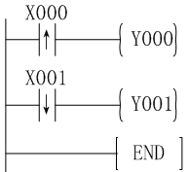 | LDP X000  OUT Y000  LDF X001  OUT Y001  END | 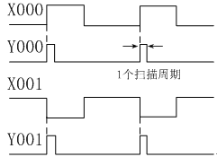
ANDP、  ANDF | 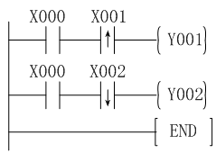 | LD X000  ANDP X001  OUT Y001  LD X000  ANDF X002  OUT Y002  END | 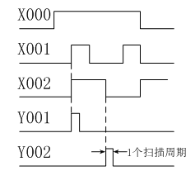
ORP | 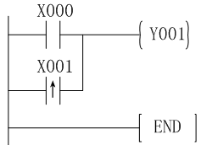 | LD X000  ORP X001  OUT Y001  END | 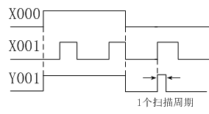
ORF | 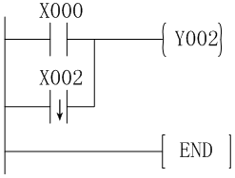 | LD X000  ORF X002  OUT Y002  END | 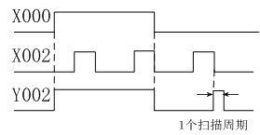

3. 指令说明
LDP、LDF、ANDP、ANDF、ORP、ORF指令都占两个程序步。
ANDP、ANDF指令都是指单个触点串联连接指令，串联次数没有限制，可反复使用。
ORP、ORF指令都是指单个触点并联连接指令，并联次数没有限制，可反复使用。

二、PLC控制系统与继电器控制系统的区别

1. 组成的器件不同
继电器控制系统是由许多硬件继电器、接触器组成的，而PLC则是由许多“软继电器”组成。传统的继电器控制系统本来有很强的抗干扰能力，但由于用了大量的机械触点，因物理性能疲劳、尘埃的隔离性及电弧的影响，系统可靠性大大降低。PLC采用无机械触点的逻辑运算微电子技术，复杂的控制由PLC内部运算器完成，故寿命长、可靠性高。

2. 触点的数量不同
继电器、接触器的触点数较少，一般只有4～8对，而“软继电器”可供编程的触点数有无限对。

3. 控制方式不同
继电器控制系统是通过元件之间的硬接线来实现的，控制功能固定在线路上。PLC控制功能是通过软件编程来实现的，只要改变程序，功能即可改变，控制灵活。

4. 工作方式不同
在继电器接触器控制线路中，当电源接通时，线路中各继电器都处于受制约状态。在PLC中，各“软继电器”都处于周期性循环扫描接通中，每个“软继电器”受制约接通的时间是短暂的。

【研讨训练】
(1) 在图2.21中，为了节约PLC的I/O点数，将热继电器的触点加在输出端，试画出I/O分配表、外部硬件接线图、设计梯形图及相应的指令表。
(2) 设计电动机的两地控制程序并调试。要求：按下A地或B地的起动按钮，电动机均可起动，按下A地或B地的停止按钮，电动机均可停止。
(3) 利用LDP与LDF指令控制两台电动机分时起动，两台电动机可以同时停止。

任务2.2 楼梯照明控制

知识目标：
- 掌握ANB指令、ORB指令的编程方法及应用。
- 掌握梯形图的特点及梯形图编程规则。

能力目标：
- 能利用所掌握的基本指令实现简单PLC控制编程。
- 会利用简易编程器和编程软件进行程序的运行调试。
- 熟悉PLC外部结构及外部电路接线方法。

【控制要求】
图2.24所示为楼梯结构图，楼上和楼下分别有两个开关(LS1和LS2)，它们共同控制灯LP1和LP2的点亮和熄灭。
在楼下，按LS2开关，可以将灯点亮：当上到楼上时，按LS1开关，可以将灯熄灭；反之亦然。
任务要求：用PLC实现上述控制要求，完成楼梯照明控制系统设计。
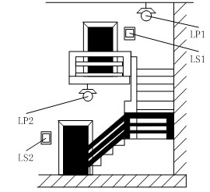

图2.24 楼梯结构示意图

【相关知识】
编程指令ANB、ORB包括以下内容。

1. 指令功能
ANB、ORB指令的功能如表2.6所示。

表2.6 ANB、ORB指令的功能
指令代码 | 名 称 | 目标元件 | 指令功能
ANB | 并联块“与” | — | 并联电路块的串联连接指令
ORB | 串联块“或” | — | 串联电路块的并联连接指令

2. 编程实例
ANB、ORB指令的应用实例如表2.7所示。

3. 指令说明
两个或两个以上接点串联连接的电路称为串联电路块。当串联电路块与前面的电路并联连接时，使用ORB指令；两个或两个以上接点并联连接的电路称为并联电路块。当并联电路块与前面的电路串联连接时，使用ANB指令。

表2.7 ANB、ORB指令的应用
指 令 | 梯 形 图 | 语句表(一) | 语句表(二)
ANB | 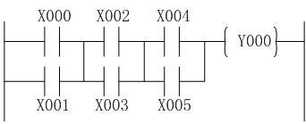 | LD X000  OR X001  LD X002  OR X003  ANB  LD X004  OR X005  ANB  OUT Y000 | LD X000  OR X001  LD X002  OR X003  LD X004  OR X005  ANB  ANB  OUT Y000
续表
指 令 |  | 梯 形 图 | 语句表(一) | 语句表(二)
ORB | 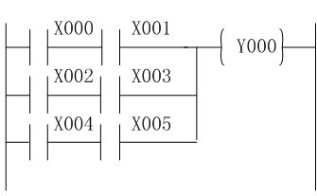 |  | LD X001  AND X001  LD X002  AND X003  ORB  LD X004  AND X005  ORB  OUT Y000 | LD X001  AND X001  LD X002  AND X003  LD X004  AND X005  ORB  ORB  OUT Y000
ANB、ORB | 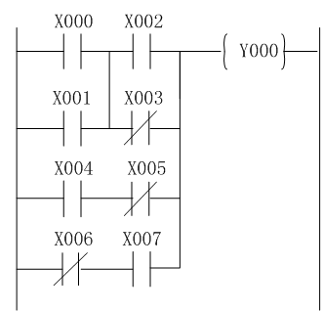 |  | LD X000  OR X001  LD X002 分支的起点  ORI X003  ANB 与前面并联电路块串联连接  LD X004 分支的起点  ANI X005  ORB 与前面串联电路块并联连接  LDI X006 分支的起点  AND X007  ORB 与前面串联电路块并联连接  OUT Y000  END

ORB、ANB指令无操作元件，是一个程序步指令。
串联电路块的分支开始用LD、LDI指令，分支结束用ORB指令，以表示与前面电路的并联；并联电路块的分支开始用LD、LDI指令，分支结束用ANB指令，以表示与前面电路的串联。
多个电路块并联时，可以分别使用ORB指令；多个电路块串联时，可以分别使用ANB指令。

【任务实施】

一、I/O分配
根据楼梯控制要求可知，输入信号有楼上开关LS1和楼下开关LS2；输出信号有楼上灯LP1和楼下灯LP2。其I/O分配如表2.8所示。

表2.8 I/O分配
输 入 |  |  | 输 出
输入元件 | 输入继电器 | 功 用 | 输出元件 | 输出继电器 | 功 用
LS1 | X1 | 楼上开关 | LP1、LP2 | Y0 | 照明灯
LS2 | X2 | 楼下开关

二、硬件接线
根据PLC的I/O分配，PLC外部硬件接线如图2.25所示。图中两盏灯由同一输出Y0驱动。

图2.25 楼梯灯与PLC外部的硬件接线

三、程序设计
根据表2.8和控制要求，楼梯照明灯控制程序如图2.26所示。楼上和楼下两个开关状态一致时，即都为ON或都为OFF时，灯被点亮；状态不一致时，即一个为ON，另一个为OFF时，灯熄灭。而在熄灭状态时，不管人是在楼上还是楼下，只要拨动该处的开关到另一个状态，即可将灯点亮。同样，灯在点亮状态时，不管人是在楼上还是楼下，只要拨动该处的开关到另一个状态，即可将灯熄灭(或关掉)。
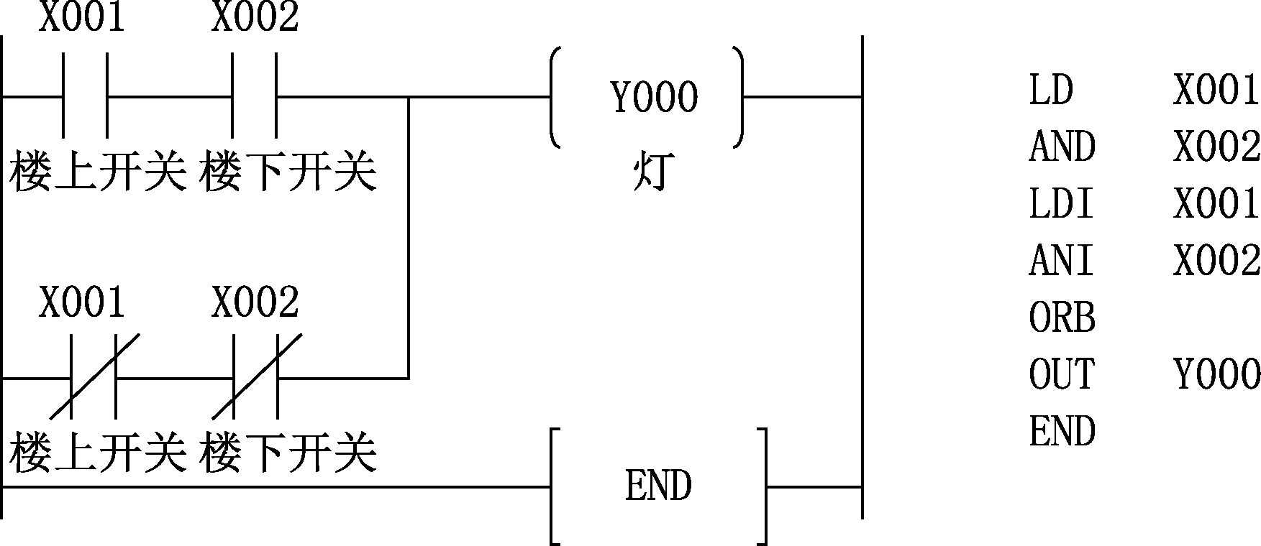

图2.26 楼梯照明灯控制程序
在图2.26中，使用了ORB块或指令，它表示两个串联分支回路的并联。

四、运行调试
(1) 按图2.25所示将PLC的I/O接线连接起来。注意两盏灯是并联关系。
(2) 用专业的编程电缆将装有GX Developer编程软件的上位机的RS-232口与PLC的RS-422口相连接。
(3) 接通电源，PLC电源指示灯(POWER)亮，说明PLC已通电。将PLC的工作方式开关扳到STOP位置，使PLC处于编程状态。
(4) 用GX Developer编程软件将如图2.26所示的程序写入PLC中。
(5) 按下开关X2(准备上楼)，观察灯是否点亮，若点亮则按下开关X1(人已在楼上)，观察灯是否熄灭，若熄灭则说明可以达到上楼的控制要求；接着再按下开关X1(准备下楼)，观察灯是否点亮，若点亮则按下开关X2(人已在楼下)，观察灯是否熄灭，若熄灭则说明可以达到下楼的控制要求。

【知识拓展】

一、梯形图的特点
(1) 梯形图按自上而下、从左到右的顺序排列。程序按从上到下、从左到右的顺序执行。每个继电器线圈为一个逻辑行，即一层阶梯。每一逻辑行开始于左母线，然后是触点的连接，最后终止于继电器线圈。左母线与线圈之间一定要有触点，而线圈与右母线之间不能有任何触点。
(2) 梯形图中，每个继电器均为存储器中的一位，称“软继电器”。当存储器状态为“1”时，表示该继电器线圈得电，其常开触点闭合或常闭触点断开。
(3) 梯形图两端的母线并非实际电源的两端，而是“概念”电流。“概念”电流只能从左到右流动。
(4) 在梯形图中，同一编号的继电器线圈只能出现一次(除跳转指令和步进指令的程序段外)，而继电器触点可无限次使用。如果同一继电器线圈使用两次，PLC会将其视为语法错误，绝对不允许。
(5) 梯形图中，前面所有继电器线圈的执行结果，会立即被后面的逻辑操作利用。
(6) 梯形图中，输入继电器无线圈，只有触点，而其他继电器既有线圈又有触点。

二、梯形图编程规则

1. 水平不垂直
梯形图的接点应画在水平线上，不能画在垂直分支上，如图2.27所示。

2. 线圈右边无接点
不能将接点画在线圈右边，只能在接点的右边接线圈，如图2.28所示。
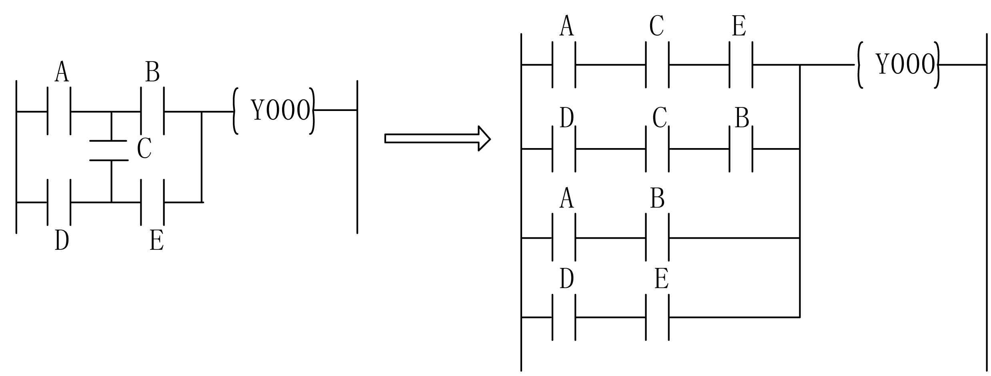
不正确 正确

图2.27 梯形图画法规则之一
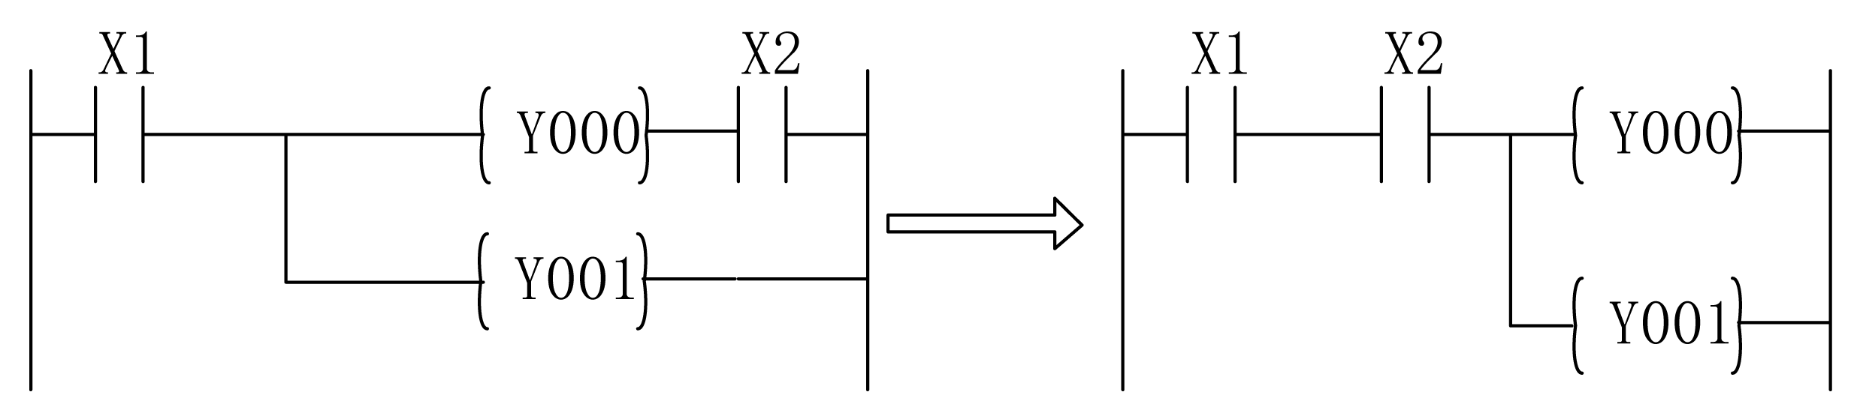
不正确 正确

图2.28 梯形图画法规则之二

3. 多上串左
有串联电路并联时，应将接点最多的那个串联回路放在梯形图最上面。有并联电路相串联时，应将接点最多的并联回路放在梯形图的最左边。这种安排程序简洁、语句也少，如图2.29所示。
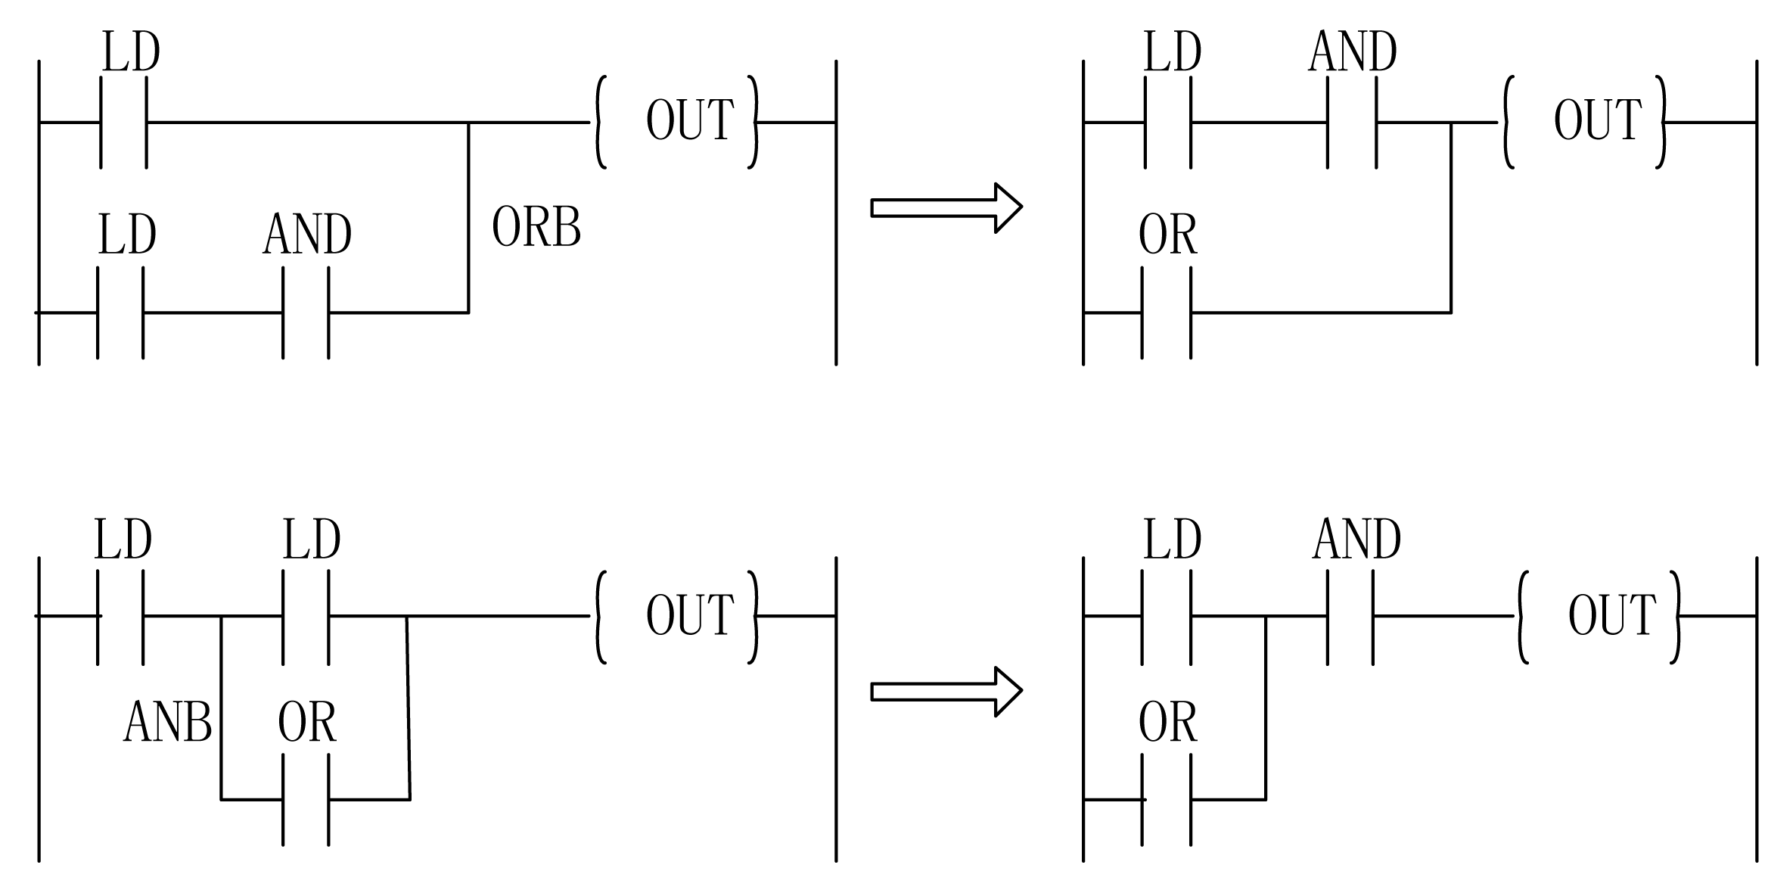
不正确 正确

图2.29 梯形图画法规则之三

4. 双线圈输出不可用
如果在同一程序中同一元件的线圈使用两次或多次，则称为双线圈输出。这时前面的输出无效，只有最后一次才有效，如图2.30所示。一般不应出现双线圈输出。
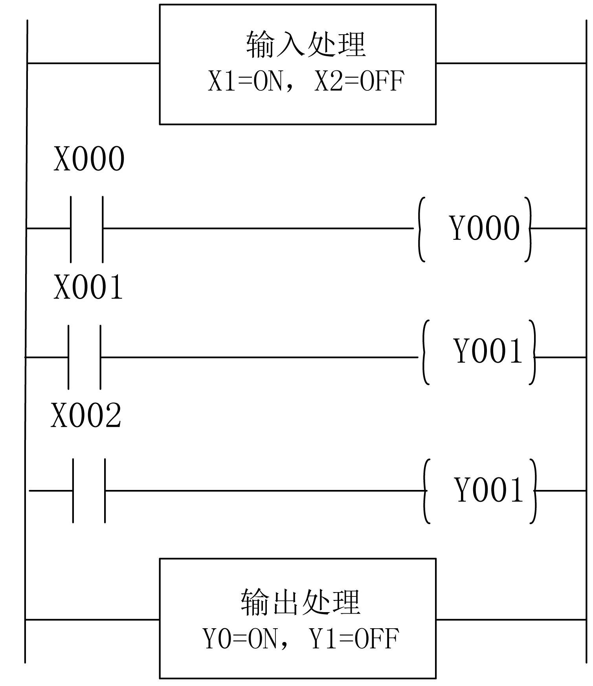

图2.30 双线圈输出

三、输入信号的最高频率问题
输入信号的状态是在PLC输入处理时间内被检测的。如果输入信号为ON的时间或为OFF的时间过窄，有可能检测不到。也就是说，PLC输入信号为ON的时间或为OFF的时间必须比PLC的扫描周期长。若考虑输入滤波器的响应延迟为10ms，扫描周期为10ms，则输入信号为ON的时间或为OFF的时间至少为20ms。因此，要求输入脉冲的频率低于25Hz[1000Hz/(20+20)]。不过，用PLC后述的功能指令结合使用，可以处理较高频率的信号。

【研讨训练】
(1) 将3个指示灯接在输出端上，要求SB0、SB1、SB2三个按钮任意一个按下时，灯HL0亮；任意两个按钮按下时，灯HL1亮；三个按钮同时按下时，灯HL2亮；没有按钮按下时，所有灯不亮。试用PLC实现上述控制要求，设计梯形图、写出指令表。
(2) 利用PLC设计电动机正反转控制的程序，并画出I/O接线图。
(3) 写出与下列指令表对应的梯形图：
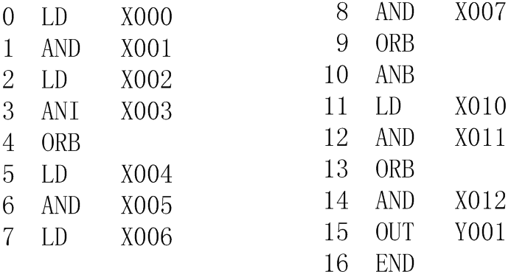

任务2.3 三相异步电动机Y-Δ降压起动控制

知识目标：
- 掌握MC、MCR、MPS、MRD、MPP指令的编程方法及应用。
- 掌握编程元件辅助继电器(M)、定时器(T)、计时器(C)的应用。
- 了解堆栈指令与主控指令的异同点。

能力目标：
- 能利用堆栈指令与主控指令实现PLC控制编程。
- 会利用简易编程器和编程软件进行程序的运行调试。
- 熟悉PLC外部结构，实现PLC外部简单的接线。

【控制要求】
图2.31所示为三相异步电动机Y-△降压起动控制原理图。KM1为电源接触器，KM2为△连接接触器，KM3为星形连接接触器，KT为起动时间继电器。
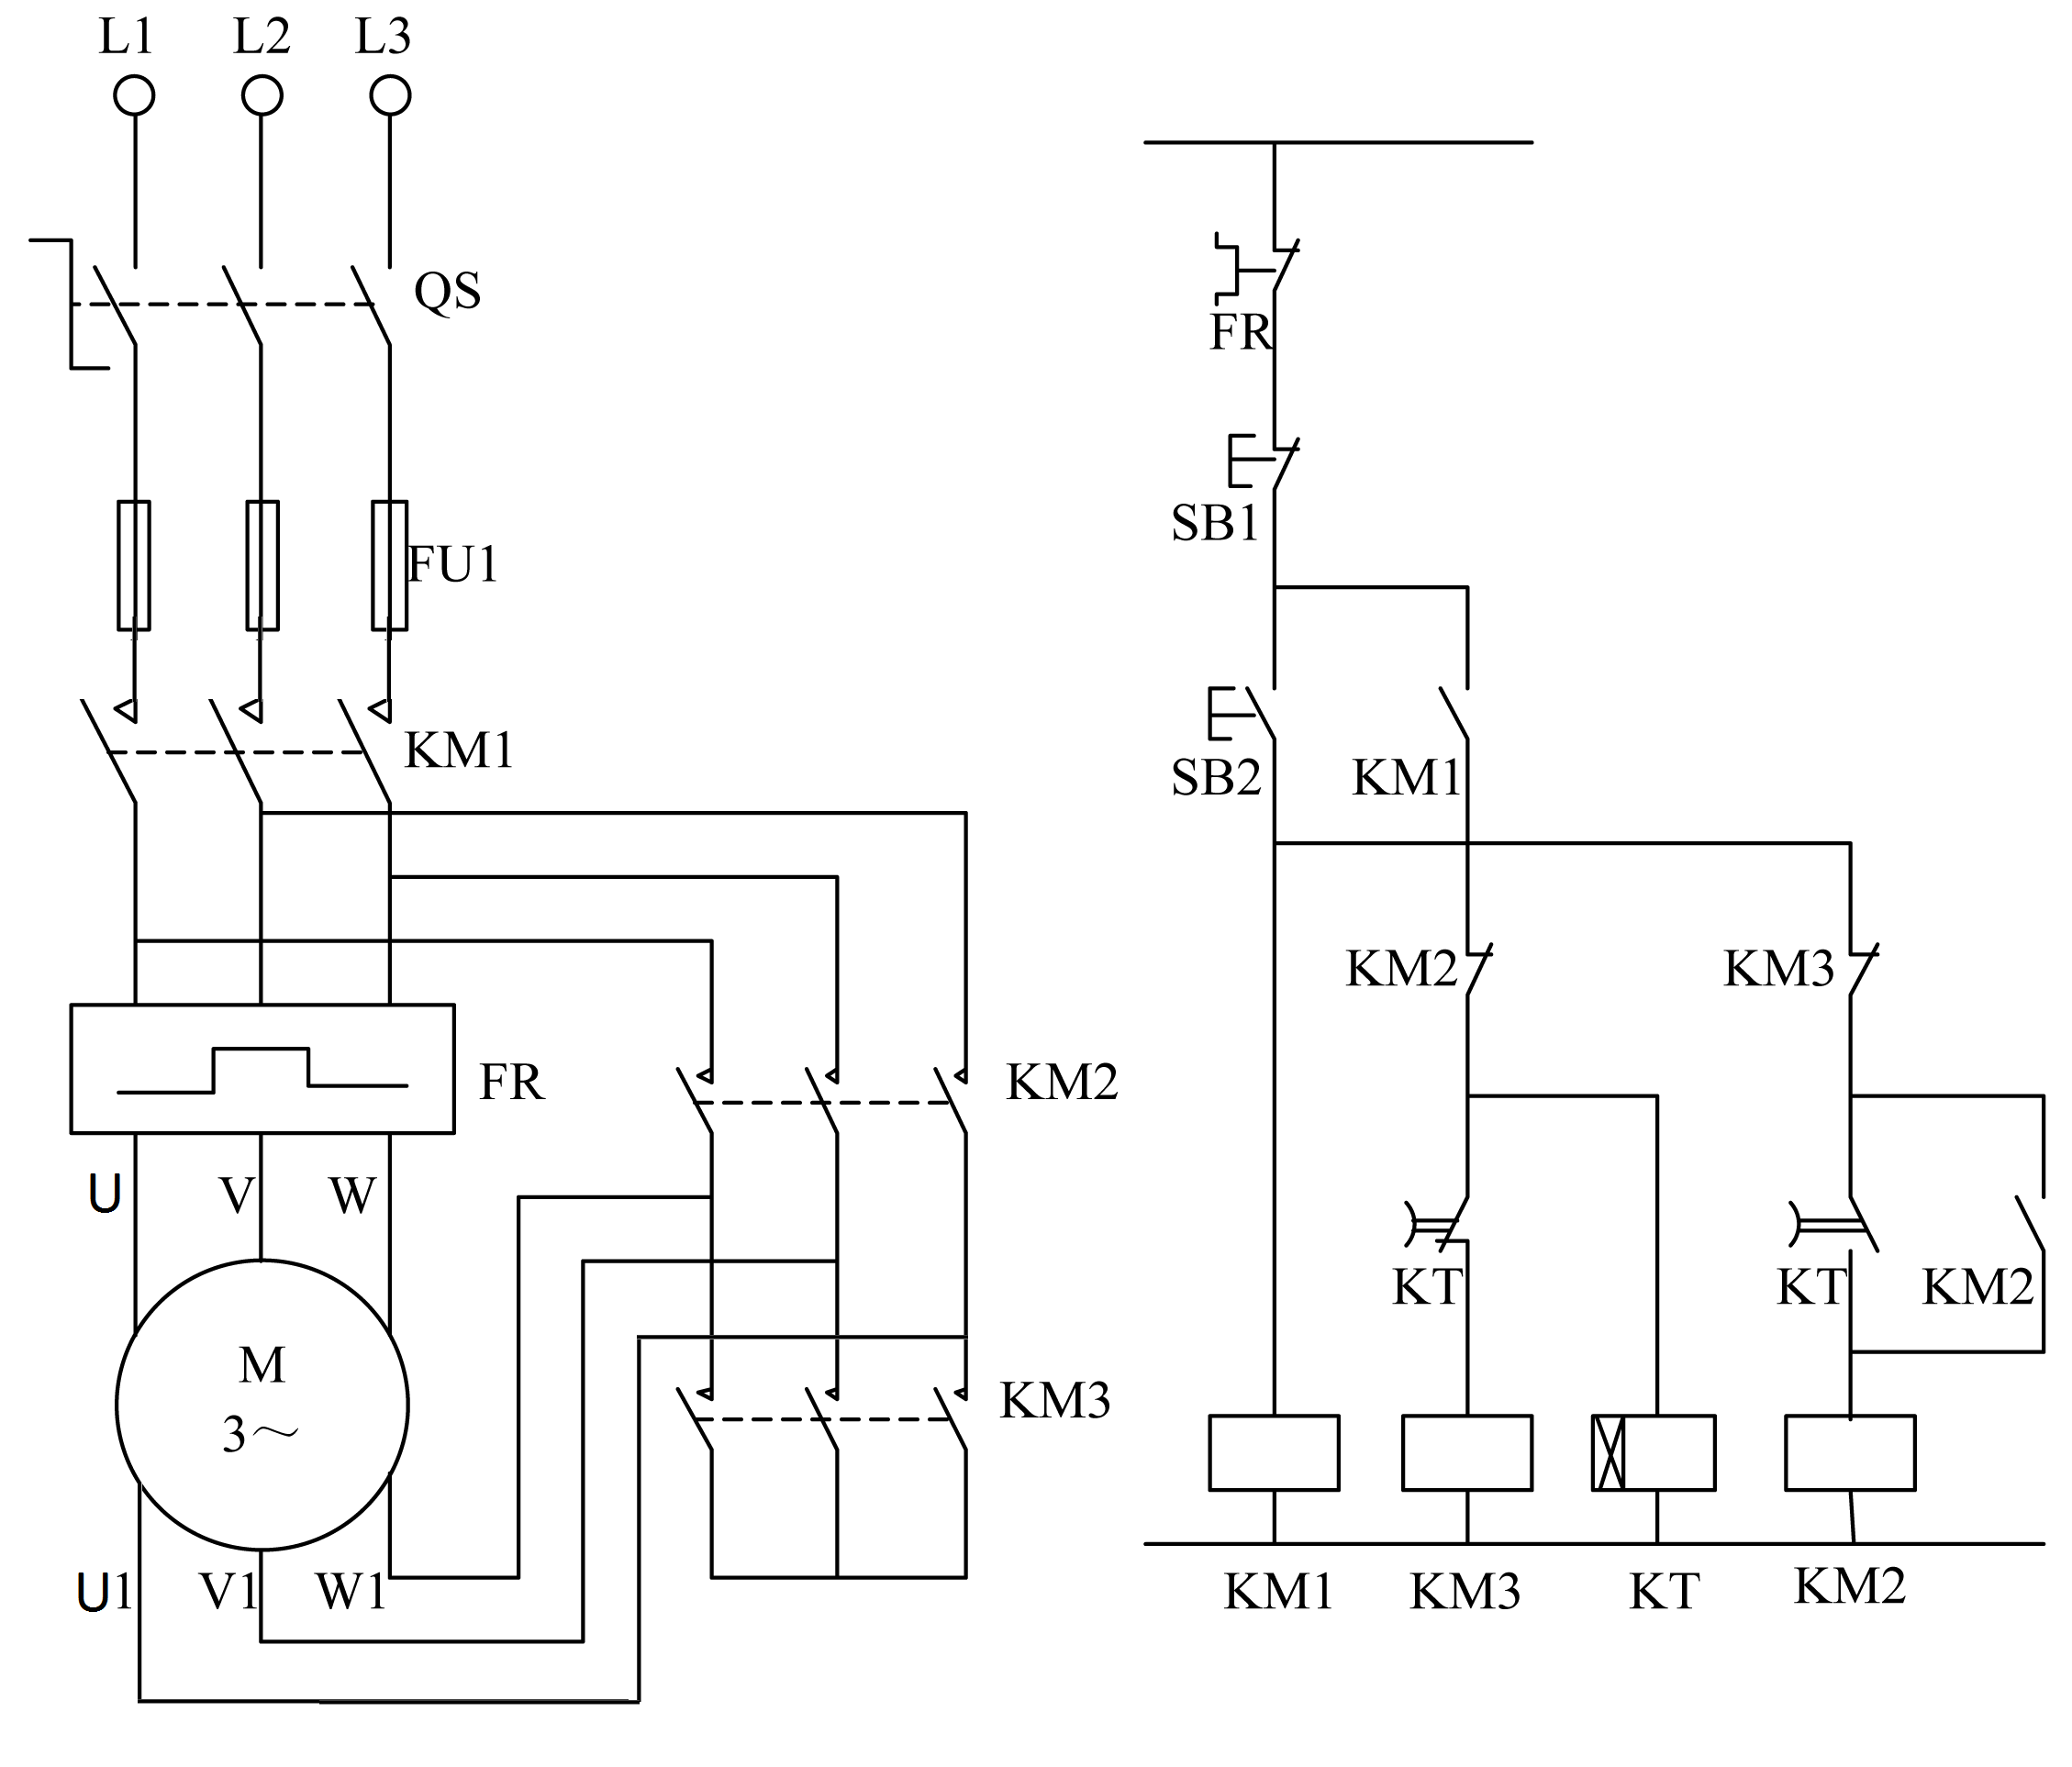

图2.31 Y-Δ降压起动控制原理图
三相异步电动机Y-△降压起动工作原理如下。
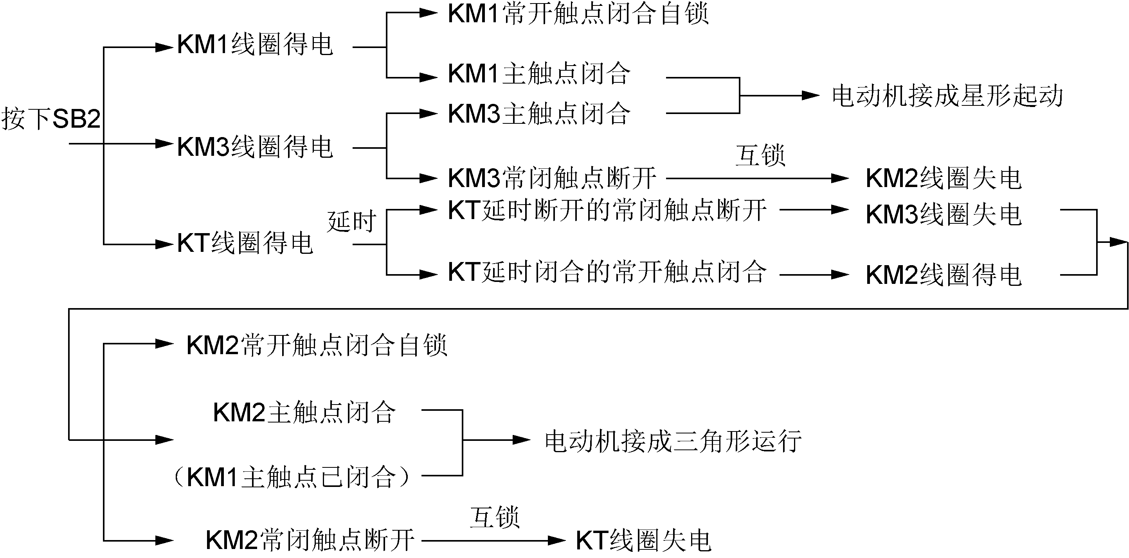

项目要求用PLC实现图2.31所示的Y-△降压起动控制电路，其控制时序图如图2.32所示。
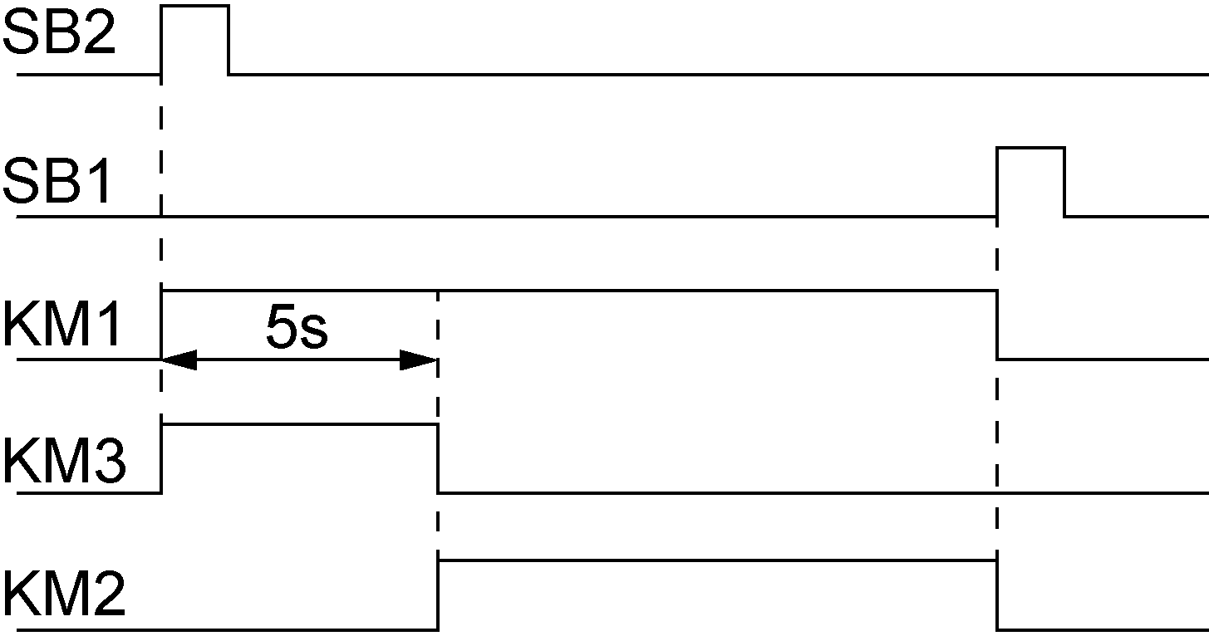

图2.32 控制时序图

【相关知识】

一、编程元件
(一)辅助继电器(M)
PLC内部有很多辅助继电器，与输出继电器一样，只能由程序驱动，每个辅助继电器也有若干对常开、常闭触点供编程使用。其作用相当于继电器控制线路中的中间继电器。辅助继电器的触点在PLC内部编程时可以任意使用，但它不能直接驱动负载，外部负载必须由输出继电器的输出接点来驱动。
在逻辑运算中，经常需要一些中间继电器作为辅助运算用，这些器件往往用作状态暂存、移位等运算。另外，辅助继电器还具有一些特殊功能。下面是几种常用的辅助继电器。

1. 通用辅助继电器
通用辅助继电器用于逻辑运算的中间状态存储及信号类型的变换。按十进制地址编号，有M0～M499，共500点(在FX型PLC中除了输入输出继电器外，其他所有器件都是十进制编码)。

2. 断电保持辅助继电器
PLC在运行中如发生停电，输出继电器和通用辅助继电器将会全变成为断开状态。上电后，除了PLC运行时被外部输入信号接通以外，其他仍断开。不少控制系统要求保持断电瞬间的状态。断电保持辅助继电器(包括断电保持用辅助继电器和断电保持专用辅助继电器)就是用于此种场合，断电保持是由PLC内装锂电池支持的。FX_{3U}系列PLC有M500～ M1023共524个断电保持用辅助继电器，此外，还有M1024～M7679共6656个断电保持专用辅助继电器，它与断电保持用辅助继电器的区别在于，断电保持用辅助继电器可用参数设定，是可变更非断电保持区域，而断电保持专用辅助继电器关于断电保持的特性无法用参数来改变。

3. 特殊辅助继电器
FX_{3U}系列PLC有M8000～M8511共512个特殊辅助继电器，这些特殊辅助继电器各自具有特定的功能。通常分为下面两大类。
(1) 只能利用其触点的特殊辅助继电器。线圈由PLC自动驱动，用户只可以利用其接点。举例如下。
- M8000为运行监控用，PLC运行时M8000接通。
- M8002为仅在运行开始瞬间接通的初始脉冲特殊辅助继电器。
- M8012为产生100ms时钟脉冲的辅助继电器。
(2) 可驱动线圈型特殊辅助继电器。用户激励线圈后，PLC做特定动作。举例如下。
- M8030为锂电池电压指示灯特殊辅助继电器，当锂电池电压跌落时，M8030动作，指示灯亮，提醒PLC维修人员需要赶快调换锂电池了。
- M8033为PLC停止时输出保持特殊辅助继电器。
- M8034为禁止全部输出特殊辅助继电器。
- M8039为定时扫描特殊辅助继电器。
需要说明的是，未定义的特殊辅助继电器不可在用户程序中使用。
辅助继电器的常开、常闭触点在PLC内部可无限次地自由使用。
(二)定时器(T)
定时器在PLC中的作用相当于一个时间继电器，它有一个设定值寄存器(一个字长)、一个当前值寄存器(一个字长)以及无限个接点(一个位)。对于每一个定时器，这3个量使用同一地址编号名称，但使用场合不同，其所指也不同。通常在一个PLC中有几十至数百个定时器T。
定时器累计PLC内的1ms、10ms、100ms等的时钟脉冲，当达到设定值时，输出接点动作。定时器可以使用用户程序存储器内的常数K作为设定值，也可以用后述的数据寄存器D的内容作为设定值。这里的数据寄存器应有断电保持功能。定时器的地址编号、设定值规定如下。

1. 常规定时器T0～T245
100ms定时器T0～T199共200点，每个设定值范围是0.1～3276.7s；10ms定时器T200～ T245共46点，每个设定值范围是0.01～327.67s。如图2.33(a)所示，当驱动输入X000接通时，T200用当前值计数器累计10ms的时钟脉冲。如果该值等于设定值K123时，定时器的输出接点动作，即输出接点是在驱动线圈后的123×0.01s=1.23s时动作。驱动输入X000断开或发生断电时，计数器就复位，输出接点也复位。
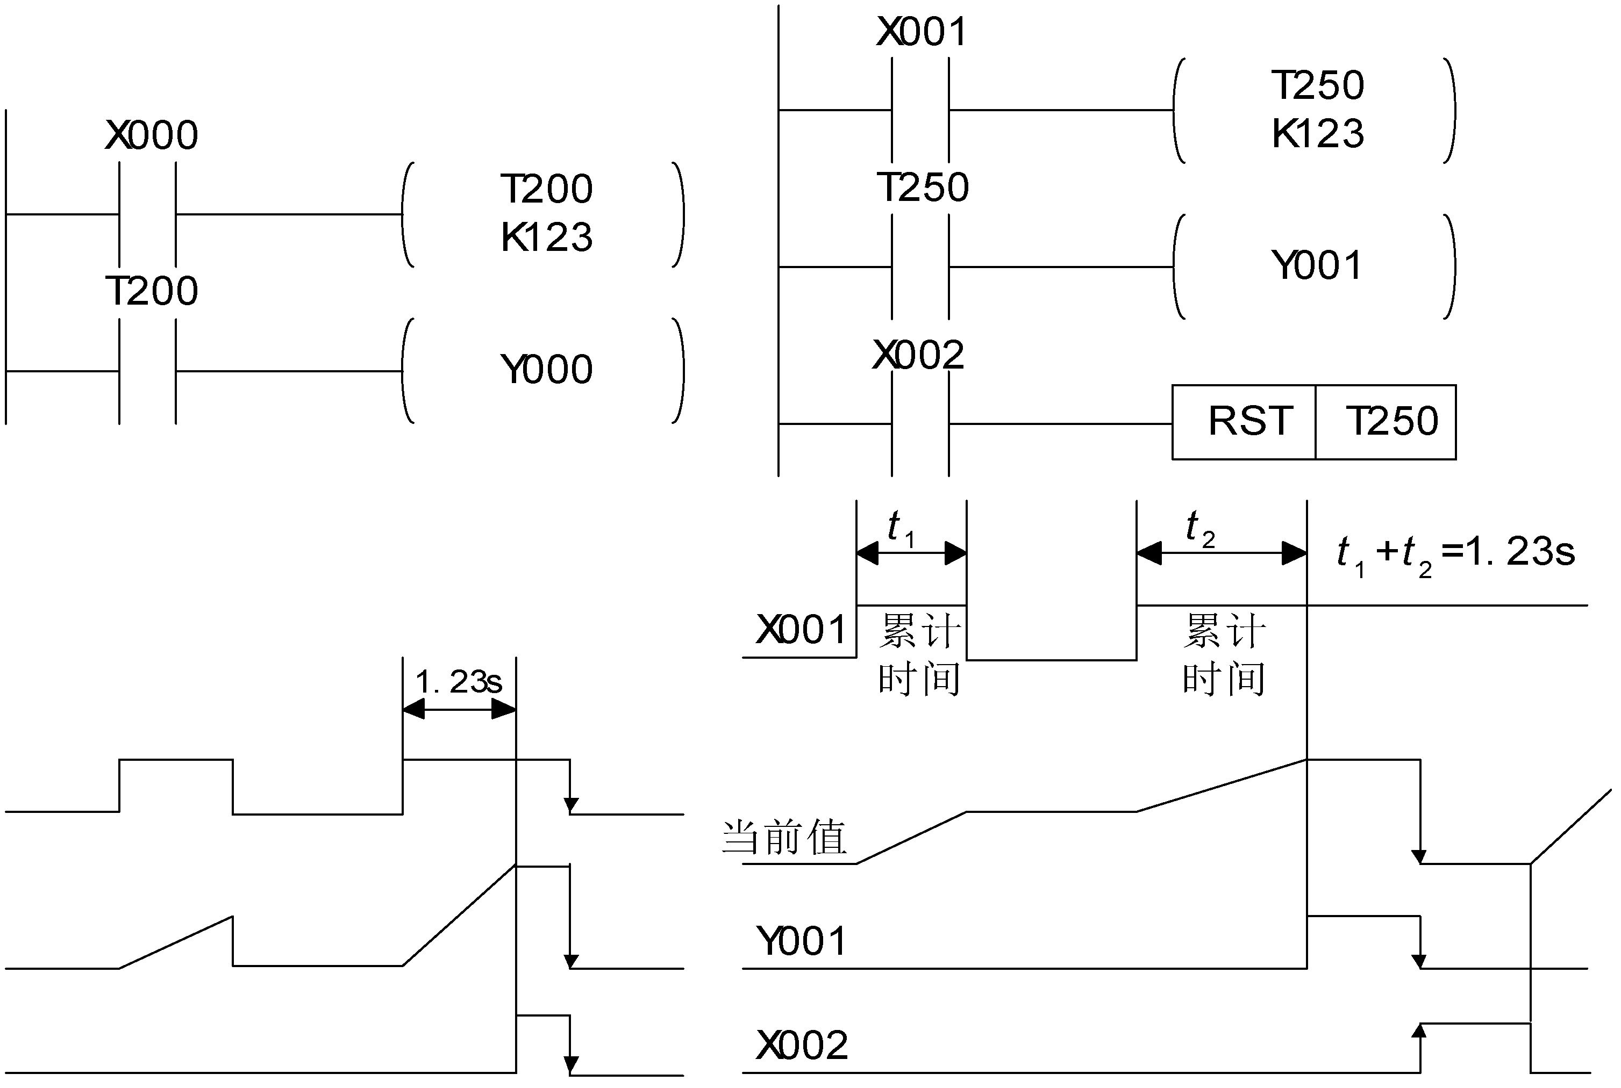

(a) 常规定时器的动作过程 (b) 积算定时器的动作过程

图2.33 定时器的动作过程

2. 积算定时器T246～T255
1ms积算定时器T246～T249共4点，每点设定值范围为0.001～32.767s；100ms积算定时器T250～T255共6点，每点设定值范围0.1～3276.7s。如图2.33(b)所示，当定时器线圈T250的驱动输入X001接通时，T250用当前值计数器累计100ms的时钟脉冲个数。当该值与设定值K123相等时，定时器的输出接点输出；当计数中间驱动输入X001断开或停电时，当前值可保持。输入X001再接通或复电时，计数继续进行，当累计时间为123×0.1s=12.3s时，输出接点动作。
当复位输入X002接通时，计数器就复位，输出接点也复位。

二、编程指令
编程指令MC、MCR、MPS、MRD、MPP包括以下内容。
(一)指令功能
MC、MCR、MPS、MRD、MPP指令的功能如表2.9所示。

表2.9 MC、MCR、MPS、MRD、MPP指令的功能
指令代码 | 名 称 | 目标元件 | 指令功能
MC | 主控 | Y、M | 主控程序的起点
MCR | 主控返回 | — | 主控程序的终点
MPS | 进栈 | — | 将运算结果(或数据)压入栈存储器第一层，将先前送入的数据依次移到栈的下一层
MRD | 读栈 | — | 将栈存储器第一层的内容读出，且该数据继续保存在栈存储器的第一层，栈内数据不发生移动
MPP | 出栈 | — | 将栈存储器第一层的内容弹出，且该数据从栈中消失，同时将栈中其他数据依次上移一层

(二)编程实例

1. MPS、MRD、MPP指令编程实例
栈操作指令用于多重输出梯形图中。在编程时，需要将中间运算结果存储时，就可以通过栈操作指令来实现。FX_{3U}系列PLC提供了11个存储中间运算结果的存储区域，被称为栈存储器，如图2.34所示。
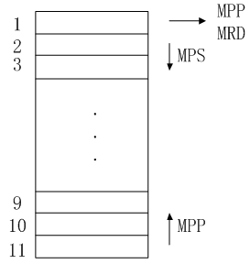

图2.34 栈存储器
使用一次进栈指令MPS时，就将该时刻的运算结果压入栈的第一层进行存储；栈中原来的数据依次向下一层推移。
使用出栈指令MPP时，各层的数据依次向上移动一次，将最上端的数据读出后，数据就从栈中消失。
MRD是读出最上层所存的最新数据的专用指令。读出时，栈内数据不发生移动，仍然保持在栈内的位置不变。
MPS、MRD、MPP指令的编程实例如图2.35至图2.38所示。
图2.35所示为简单电路，即一层栈电路。在本例中，堆栈只使用了一段。因为在第二次使用进栈指令MPS前，已经用出栈指令MPP把数据取出。这样数据进栈就存放在第一段存储器内，而不是第二段存储器。
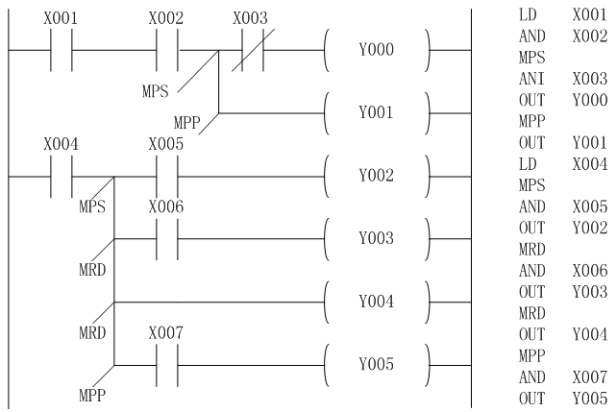

图2.35 一层栈电路(1)
图2.36所示为一层栈与ANB、ORB指令配合。
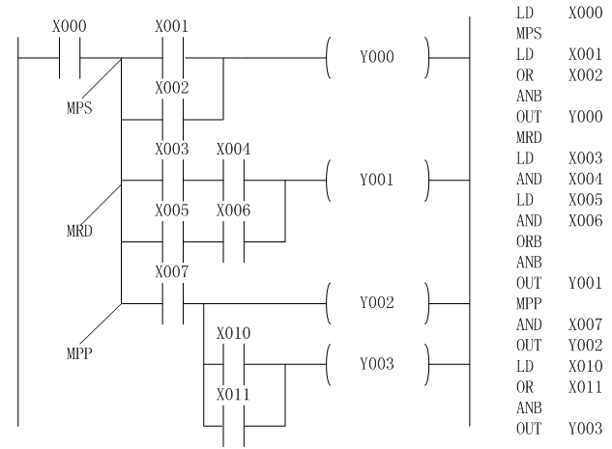

图2.36 一层栈电路(2)
图2.37所示为二层栈电路。
图2.38所示为三层栈电路。

2. MC、MCR指令编程实例
在编程时，经常遇到多个线圈同时受一个或一组触点控制。如果在每个线圈的控制电路中都串入同样的触点，将多占用存储单元，如图2.39所示。应用MC、MCR指令可以解决这一问题。使用主控指令的触点称为主控触点，它在梯形图中与一般的触点垂直，主控触点是控制某一段程序的总开关。
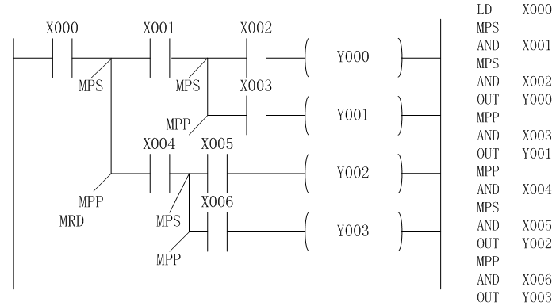

图2.37 二层栈电路
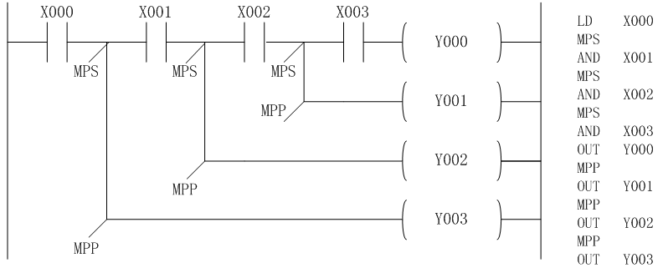

图2.38 三层栈电路
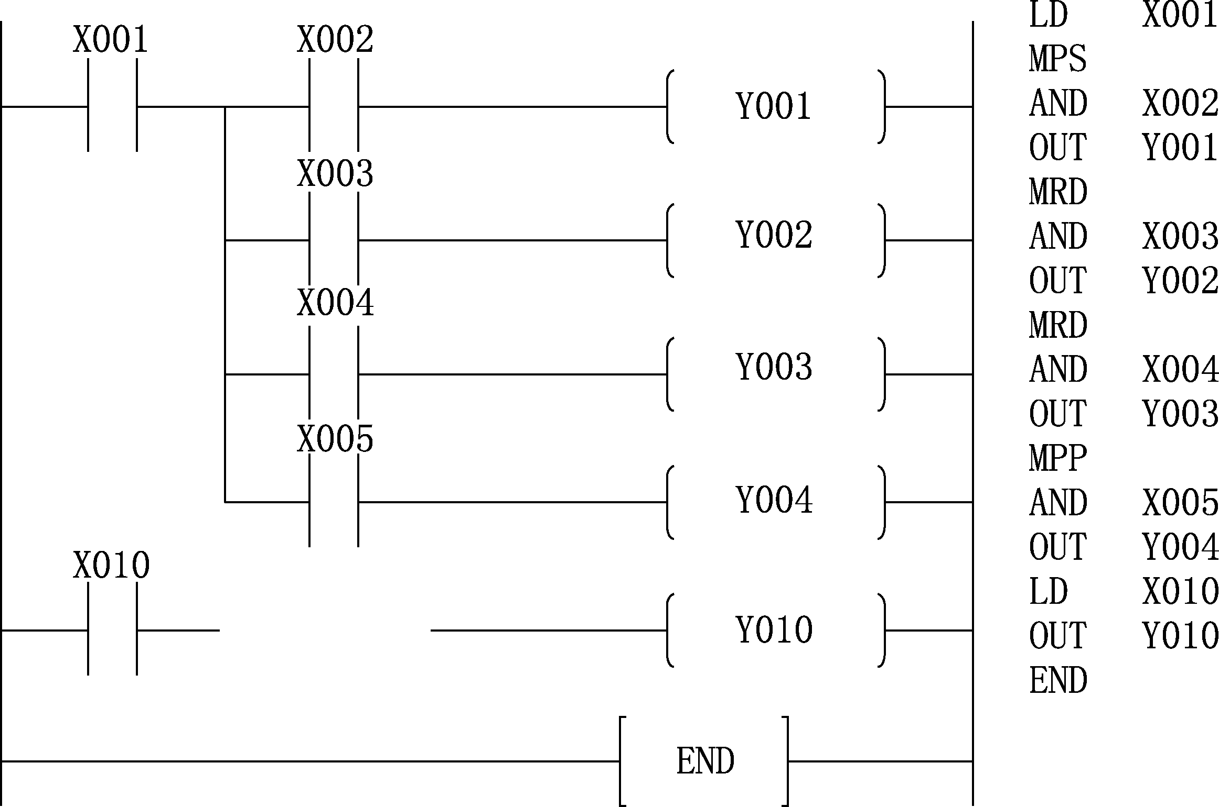

图2.39 以多个线圈受一个触点控制的普通方法编程
图2.39中的控制程序采用主控指令编程时的梯形图和指令表如图2.40所示。
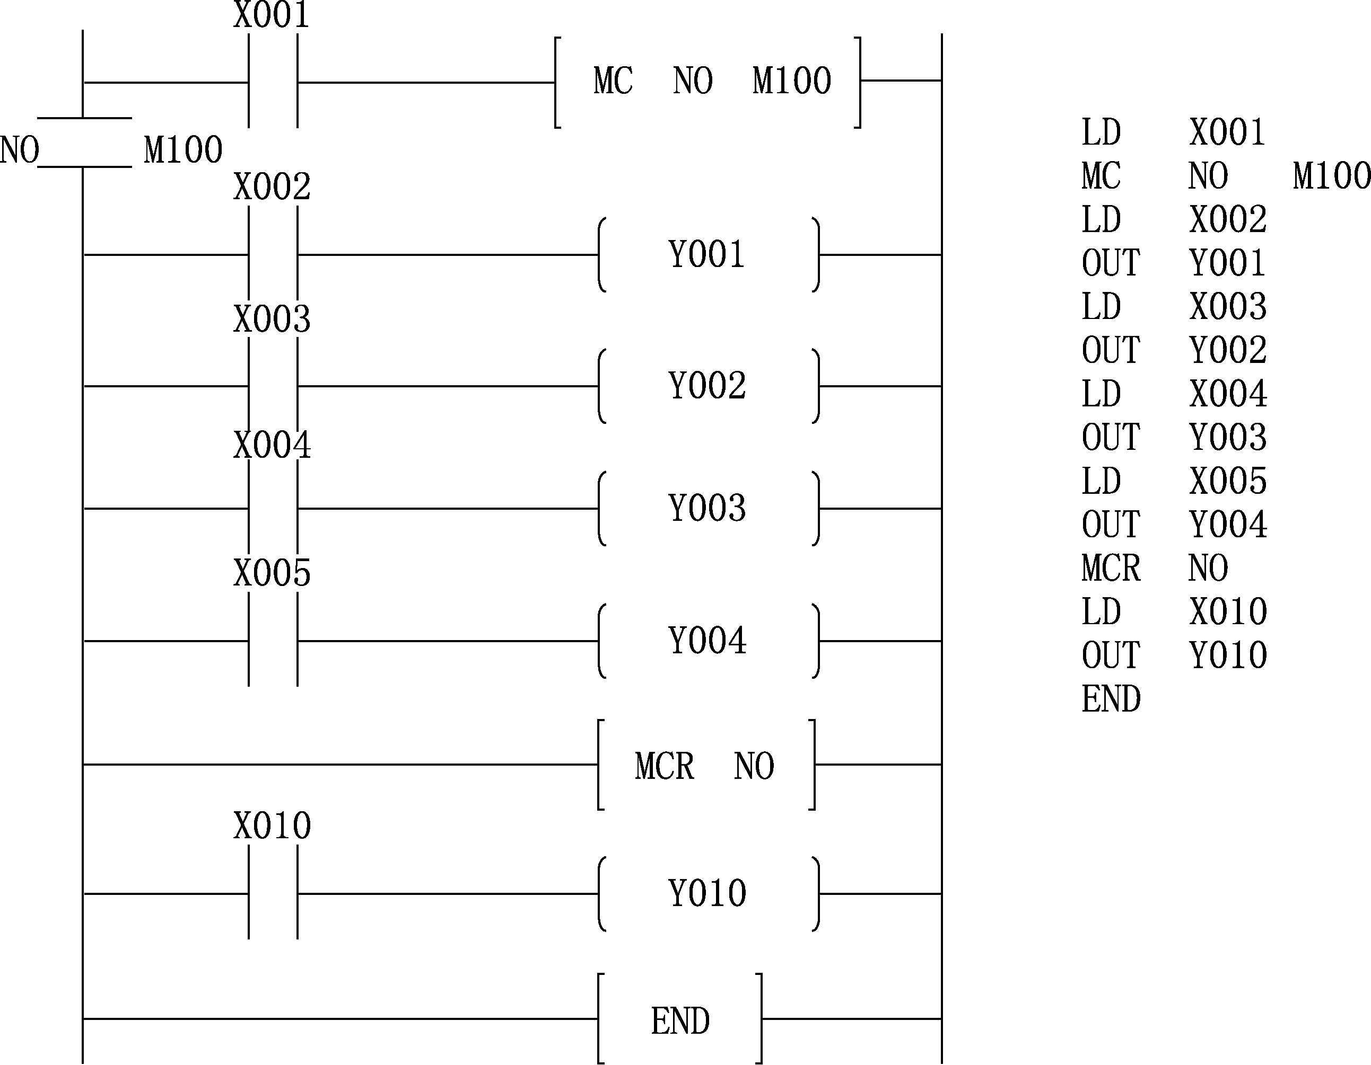

图2.40 MC、MCR指令编程
在图2.40中，常开触点X001接通时，主控触点M100闭合，执行MC和MCR之间的指令，输出线圈Y001、Y002、Y003、Y004分别由X002、X003、X004、X005的通断来决定各自的输出状态。当常开触点X001断开时，主控触点M100断开，MC与MCR之间的指令不执行，此时无论X002、X003、X004、X005是否接通，输出线圈Y001、Y002、Y003、Y004全部处于OFF状态。输出线圈Y010不在主控范围内，所以其状态不受主控触点的限制，仅取决于X010的通断。

3. 指令说明
MPS指令用于分支的开始处；MRD指令用于分支的中间段；MPP指令用于分支的结束处。
MPS指令、MRD指令及MPP指令均为无操作元件指令，为一个程序步指令，MPS指令与MPP指令必须配对使用。
PLC有11个栈存储器，所以MPS指令和MPP指令连续使用的次数不得超过11次。
主控指令必须有条件，当条件具备时，执行MC与MCR之间的指令；当条件不具备时，不执行MC与MCR之间的指令。此时MC与MCR之间的非积算定时器及用OUT指令驱动的元件复位，而积算定时器、计数器以及用SET/RST指令驱动的元件都保持当前的状态。
使用MC指令后，相当于母线移到主控触点的后面，所以与主控触点相连的触点必须用LD或LDI指令，MCR指令使母线返回原来的状态。
MC指令里的M(或Y)不能重复使用，如重复使用，会出现双重线圈输出。MC指令占3个程序步，MCR指令占两个程序步，MC指令和MCR指令在程序中是成对出现的。

【任务实施】

一、I/O分配
根据如图2.31所示的三相异步电动机Y-△降压起动原理图及图2.32所示的Y-△降压起动控制时序图可知，输入信号有起动按钮SB2、停止按钮SB1和热继电器FR；输出信号有电源接触器KM1，△连接接触器KM2，Y连接接触器KM3。其I/O分配如表2.10所示。

表2.10 三相异步电动机Y-Δ降压起动I/O分配
输 入 |  |  | 输 出
输入元件 | 输入继电器 | 功 用 | 输出元件 | 输出继电器 | 功 用
SB2 | X000 | 起动按钮 | KM1 | Y001 | 电源接触器
SB1 | X001 | 停止按钮 | KM2 | Y002 | △连接接触器
FR | X002 | 热继电器 | KM3 | Y003 | Y连接接触器

二、硬件接线
根据PLC的I/O分配，PLC外部硬件接线如图2.41所示。

图2.41 三相异步电动机Y-Δ降压起动PLC外部硬件接线

三、程序设计
根据表2.10和图2.32所示的控制时序图可知，当按下SB2按钮时，输入继电器X000接通，输出继电器Y001接通，交流接触器KM1线圈得电，输出继电器Y003接通，交流接触器KM3线圈得电，电动机Y连接起动；同时，定时器线圈接通开始定时，定时达到5s时，输出继电器Y002接通，交流接触器KM2线圈得电，输出继电器Y003断开，交流接触器KM3线圈失电(交流接触器KM1线圈继续保持得电)，电动机△连接运行。当按下停止按钮SB1时，输入继电器X001接通，输出继电器Y001、Y002、Y003断电，电动机停止运行。从以上的分析可知，可通过以下几种方案来满足电动机Y-△降压起动的控制要求。

1. 方案一：直接用串、并联及输出指令实现
用这种方案实现控制要求的梯形图及指令表如图2.42所示。
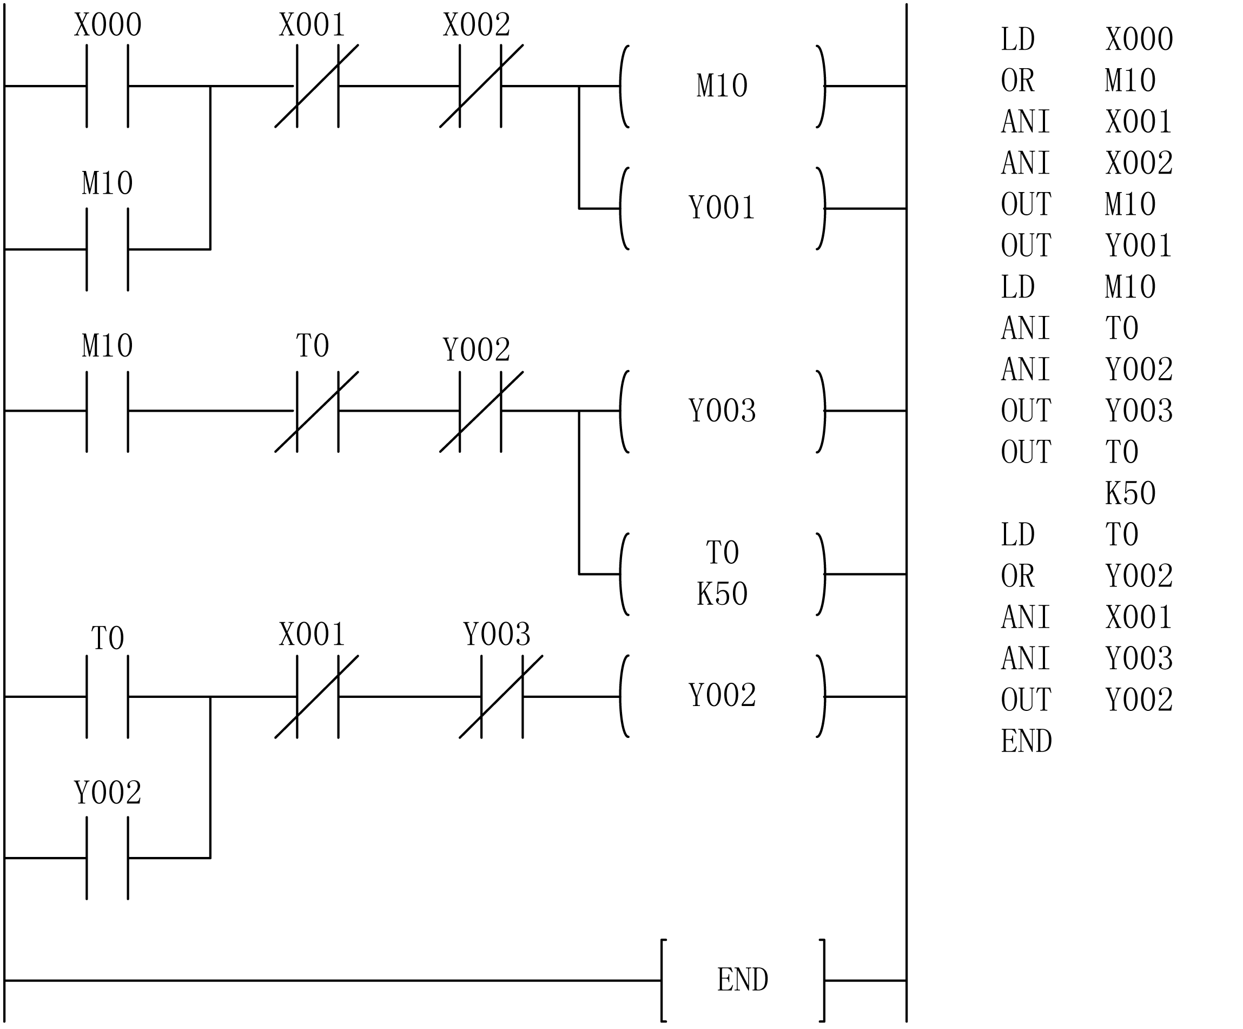

图2.42 PLC控制电动机Y-Δ降压起动电路方案一

2. 方案二：用堆栈指令实现
用这种方案实现控制要求的梯形图及指令表如图2.43所示。
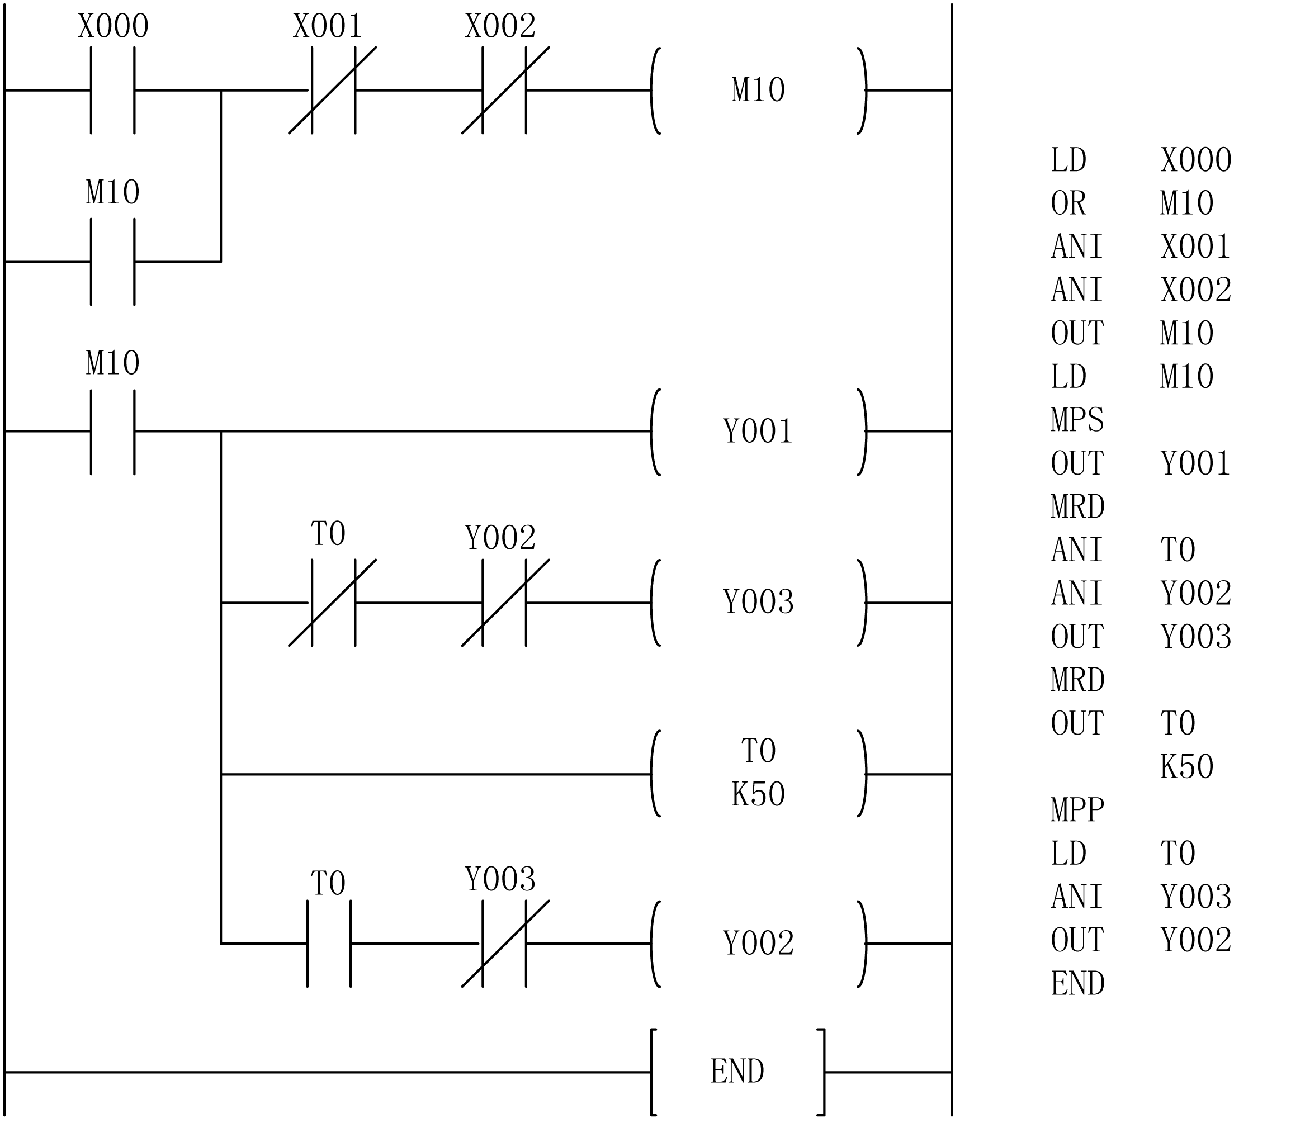

图2.43 PLC控制电动机Y-Δ降压起动电路方案二

3. 方案三：用主控指令实现
用这种方案实现控制要求的梯形图及指令表如图2.44所示。
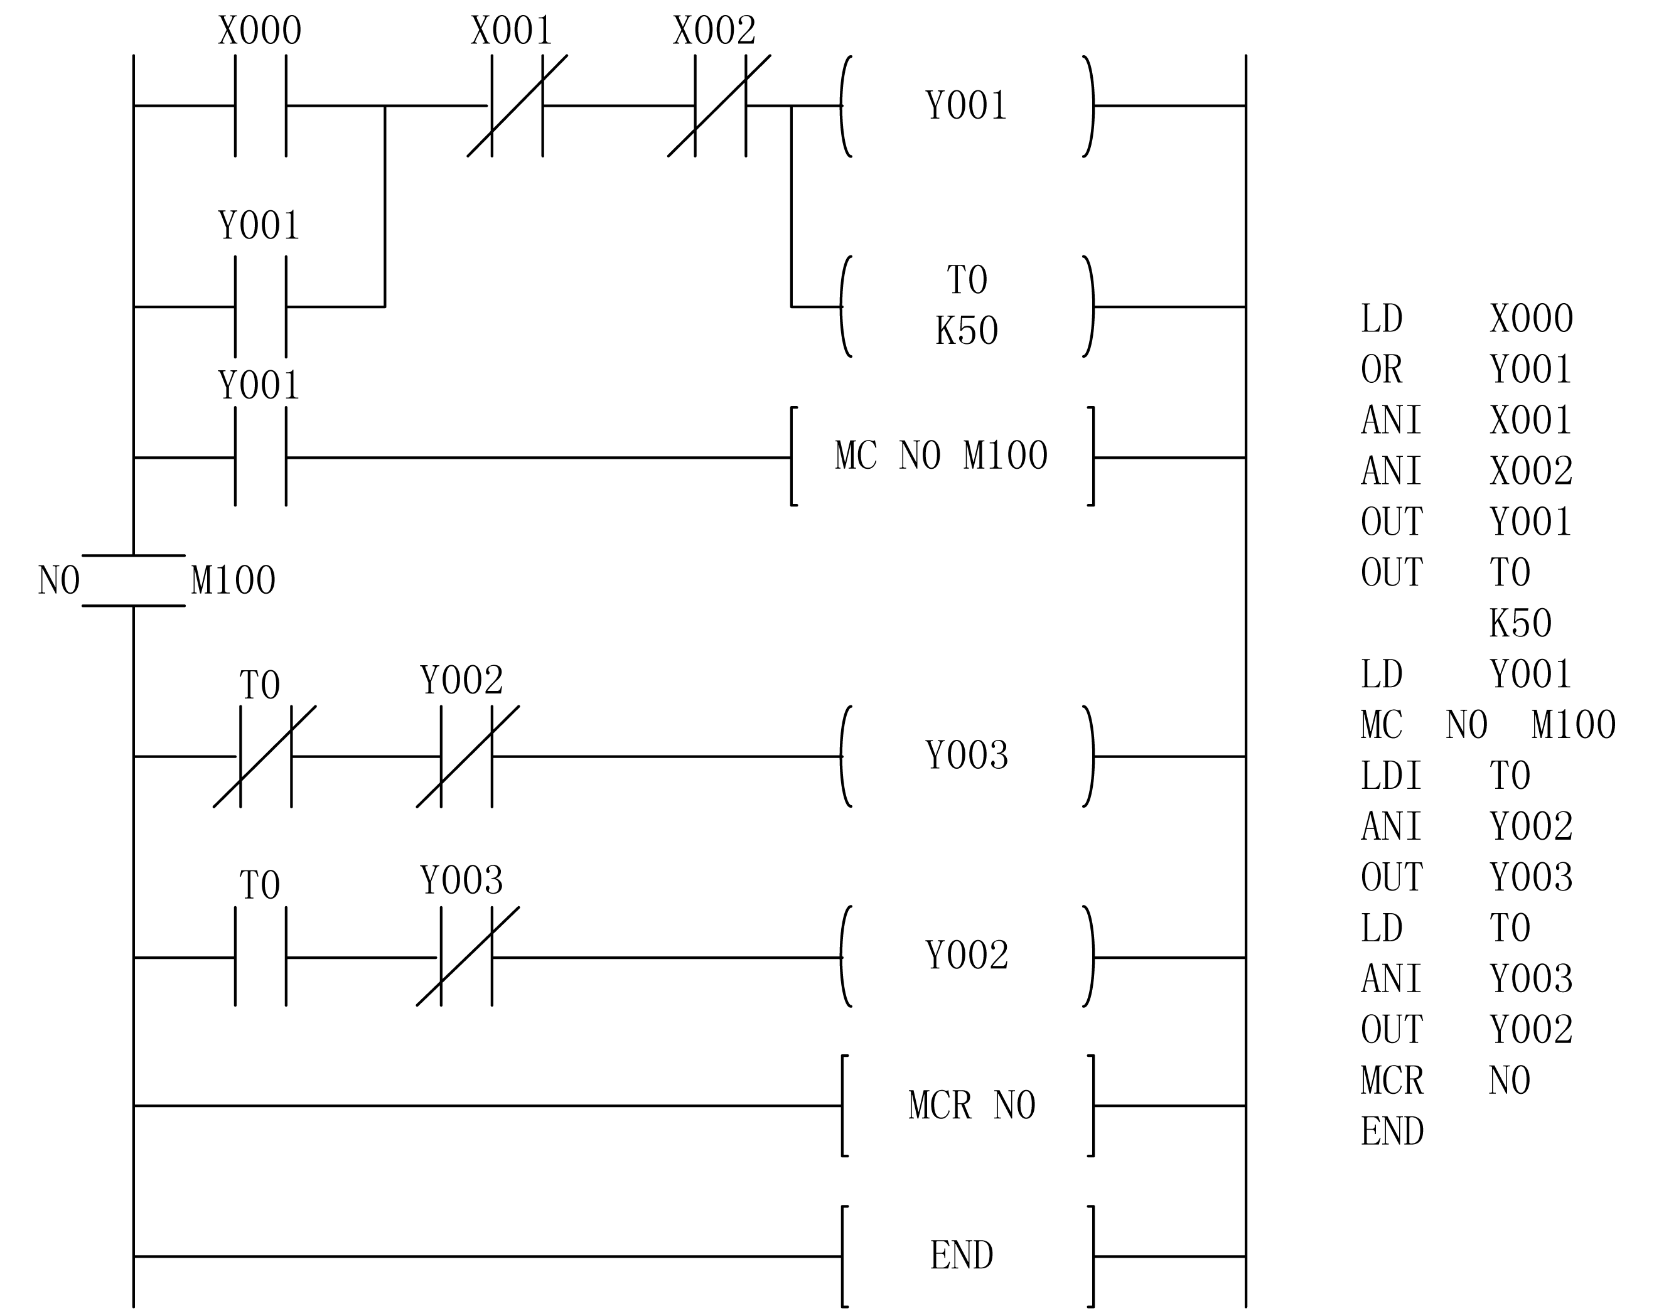

图2.44 PLC控制电动机Y-Δ降压起动电路方案三

四、运行调试
(1) 按图2.41所示完成PLC的I/O连接。
(2) 用专业的编程电缆将装有GX Developer编程软件的上位机的RS-232口与PLC的RS-422口相连接。
(3) 接通电源，PLC电源指示灯(POWER)亮，说明PLC已通电。将PLC的工作方式开关扳到STOP位置，使PLC处于编程状态。
(4) 用GX Developer软件分别将图2.42至图2.44所示的程序写入PLC中。
(5) PLC上热继电器接入的输入指示灯X002应点亮，表示输入继电器X002被热继电器FR的常闭触点接通。若指示灯X002不亮，说明热继电器FR的常闭触点断开，热继电器已过载保护。
(6) 调试运行。根据图2.41，按下启动按钮SB2，首先看到KM1、KM3得电，电动机Y形起动，经过大约5s，KM3失电，同时KM2得电，电动机△运行。按下停止按钮SB1，电动机停止运行。

【知识拓展】

一、常闭触点输入信号的处理
有些输入信号只能由常闭触点提供，图2.45(a)所示为控制电动机的继电器电路图，SB1和SB2分别是起动按钮和停止按钮，如果将它们的常开触点接到PLC的输入端，则梯形图中的触点类型与继电器电路的触点类型完全一致。
如果接入PLC的是SB2的常闭触点，则图2.45(b)中的SB2按动时，X001的常闭触点断开，X001的常开触点接通，显然在梯形图中应将X001的常开触点与Y000的线圈串联，如图2.45(c)所示，但这时在梯形图中所用的X001的触点的类型与PLC外接SB2的常开触点刚好相反，与继电器电路图中的习惯也是相反的。建议尽可能采用常开触点作为PLC的输入信号。
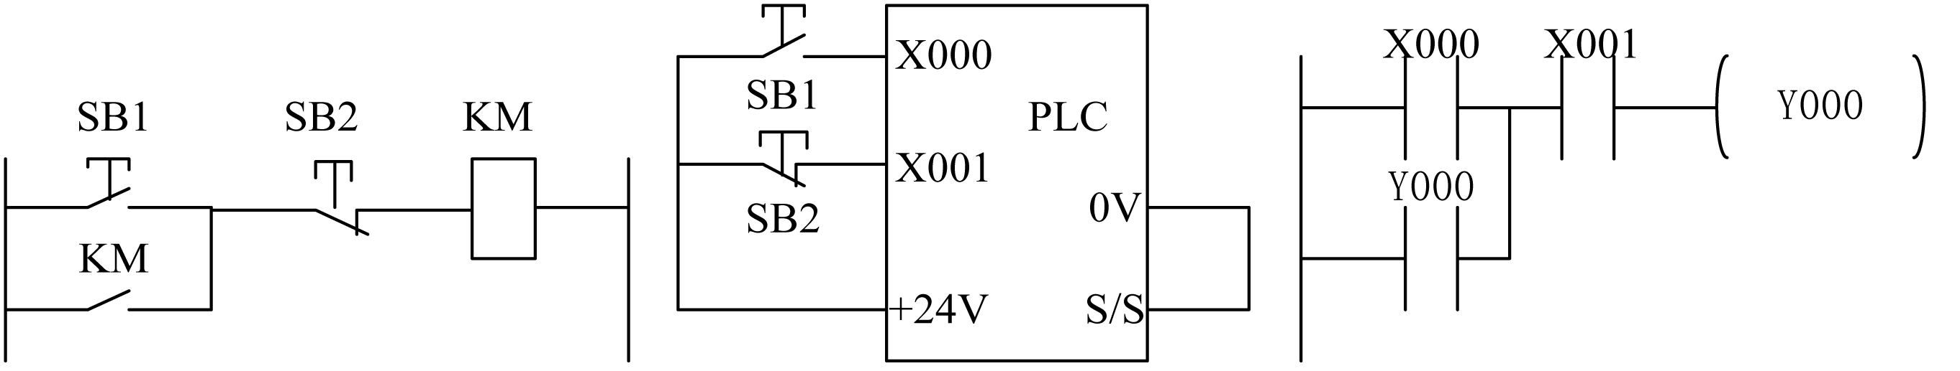
(a) (b) (c)

图2.45 常闭触点输入电路
如果某些信号只能用常闭触点输入，可以按输入全部为常开触点来设计，然后将梯形图中相应的输入继电器的触点改为相反的触点，即常闭触点改为常开触点。

二、计数器C0～C255
(一)内部信号计数器
内部信号计数器是在执行扫描操作时对内部器件(如X、Y、M、S、T和C)的信号进行计数的计数器，其接通时间和断开时间应比PLC的扫描周期稍长。

1. 16位递增计数器
设定值为1～32767。其中，C0～C99共100点是通用型，C100～C199共100点是断电保持型。图2.46表示了递增计数器的动作过程。图2.46左边是梯形图，右边是时序表。X011是计数输入，每当X011接通一次，计数器当前值就加1。当计数器的当前值为8时(也就是说，计数输入达到第8次时)，计数器C0的接点接通。之后即使输入X011再接通，计数器的当前值也保持不变。当复位输入X010接通时，执行RST复位指令，计数器当前值复位为0，输出接点也断开。计数器的设定值除了可由常数K设定外，还可间接通过指定数据寄存器来设定。
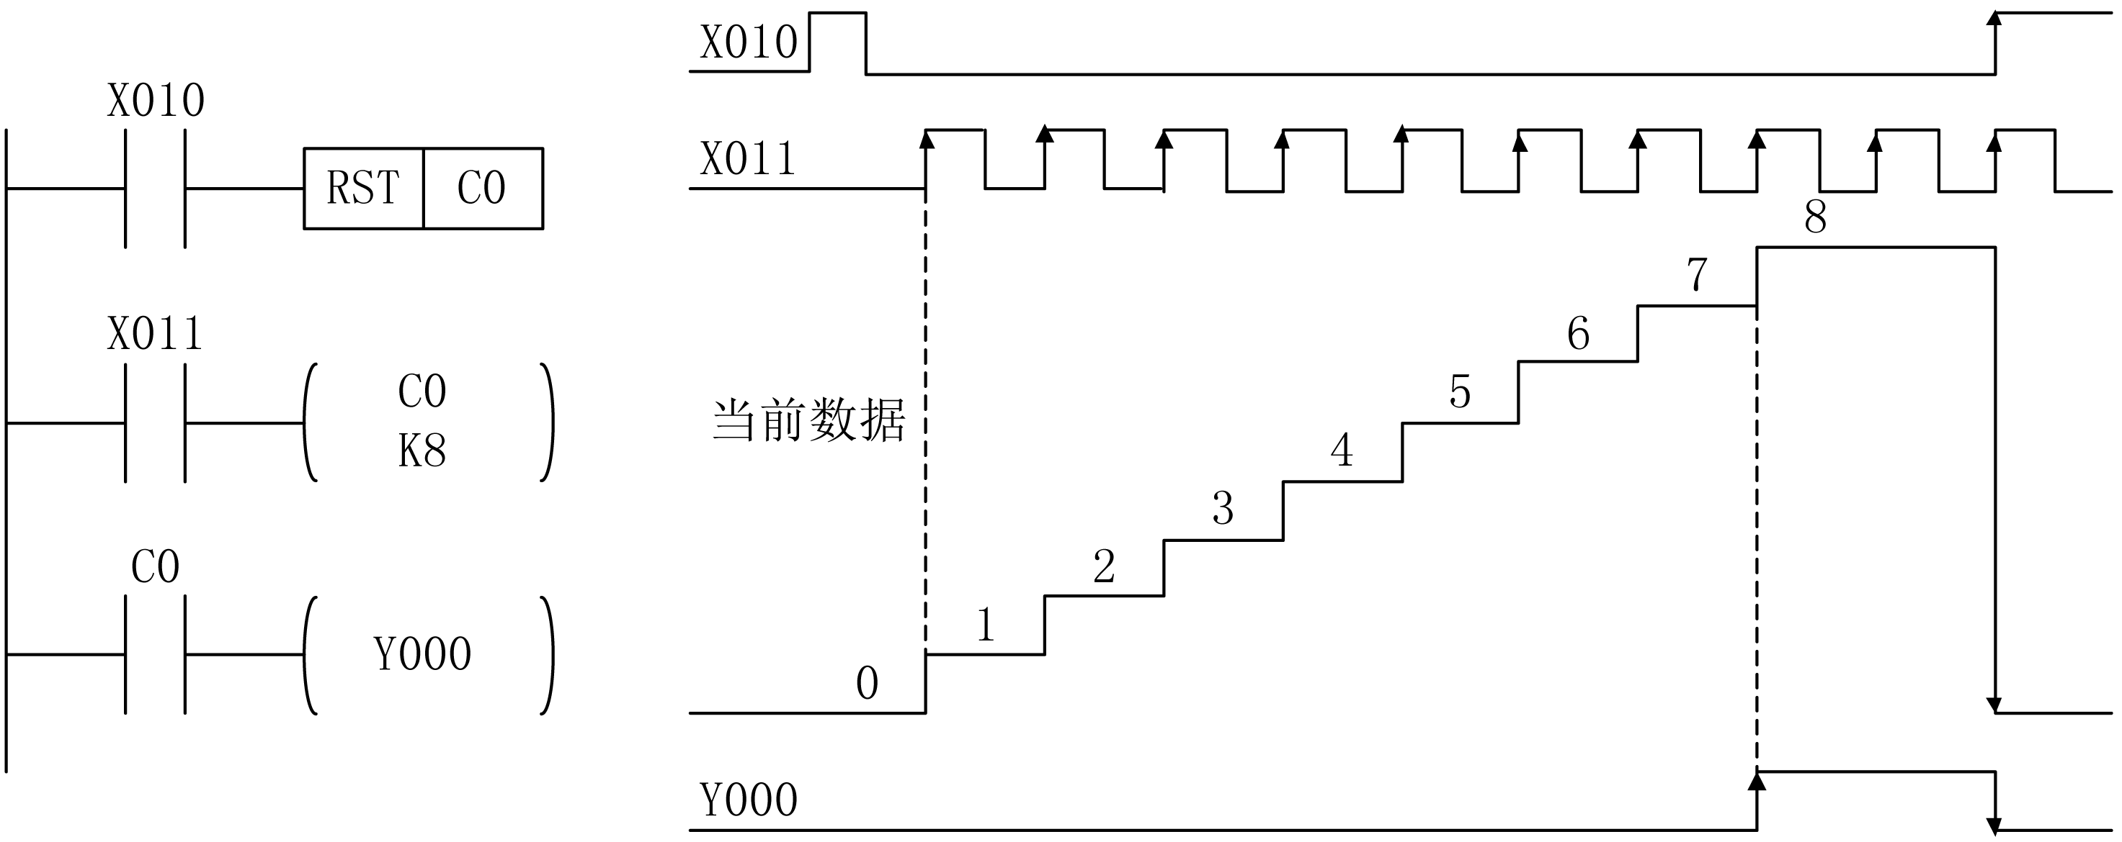

图2.46 递增计数器的动作过程

2. 32位双向计数器
设定值为-2147483648 ～ +2147483647，其中C200～C219共20点是通用型，C220～C234共15点为断电保持型计数器。
32位双向计数器是递增型计数还是递减型计数将由特殊辅助继电器M8200～M8234设定。特殊辅助继电器接通(置1)时，为递减型计数；特殊辅助继电器断开(置0)时，为递增型计数。
与16位计数器一样，可直接用常数K或间接用数据寄存器D的内容作为设定值。间接设定时，要用器件号紧连在一起的两个数据寄存器。如图2.47所示，用X014作为计数输入，驱动C200计数器线圈进行计数操作。
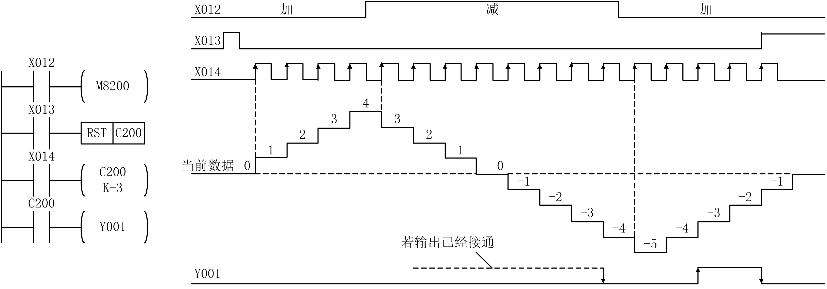

图2.47 加减计数器的动作过程
当计数器的当前值由-4到-3(增大)时，其接点接通(置1)；当计数器的当前值由-3到-4(减小)时，其接点断开(置0)。
当复位输入X013接通时，计数器的当前值就为0，输出接点也复位。
使用断电保持型计数器，其当前值和输出接点均能保持断电时的状态。
32位计数器可当作32位数据寄存器使用，但不能用作16位指令中的操作目标器件。
(二)高速计数器
高速计数器C235～C255共21点，共用PLC的8个高速计数器输入端X0～X7。这21个计数器均为32位加/减计数器(见表2.11)，其增/减计数方式由指定的特殊内部继电器或由指定的输入端进行选择。
高速计数器的选择不是任意的，它取决于所需计数器的类型及高速输入端子。高速计数器的类型如下。
- 1相无起动/复位端子高速计数器C235～C240。
- 1相带起动/复位端子高速计数器C241～C245。
- 1相2输入(双向)高速计数器C246～C250。
- 2相输入(A-B相型)高速计数器C251～C255。
表2.11中给出了与各个高速计数器相对应的输入端子的名称。

表2.11 高速计数器表(X000、X002、X003的最高频率为10kHz；
X001、X004、X005的最高频率为7kHz)
输入 | 1相 |  |  |  |  |  | 1相带起动/复位 |  |  |  |  | 1相2输入(双向) |  |  |  |  | 2相输入(A-B相型)
输入 | C235 | C236 | C237 | C238 | C239 | C240 | C241 | C242 | C243 | C244 | C245 | C246 | C247 | C248 | C249 | C250 | C251 | C252 | C253 | C254 | C255
X000 | U/D |  |  |  |  |  | U/D |  |  | U/D |  | U | U |  | U |  | A | A |  | A
X001 |  | U/D |  |  |  |  | R |  |  | R |  | D | D |  | D |  | B | B |  | B
X002 |  |  | U/D |  |  |  |  | U/D |  |  | U/D |  | R |  | R |  |  | R |  | R
X003 |  |  |  | U/D |  |  |  | R |  |  | R |  |  | U |  | U |  |  | A |  | A
X004 |  |  |  |  | U/D |  |  |  | U/D |  |  |  |  | D |  | D |  |  | B |  | B
X005 |  |  |  |  |  | U/D |  |  | R |  |  |  |  | R |  | R |  |  | R |  | R
X006 |  |  |  |  |  |  |  |  |  | S |  |  |  |  | S |  |  |  |  | S
X007 |  |  |  |  |  |  |  |  |  |  | S |  |  |  |  | S |  |  |  |  | S
注：U为递增计数输入；D为递减计数输入；A为A相输入；B为B相输入；R为复位输入；S为起动输入。

在高速计数器的输入端中，X000、X002、X003的最高频率为10kHz，X001、X004、X005的最高频率为7kHz。X006和X007也是高速输入，但只能用作起动信号，而不能用于高速计数。不同类型的计数器可同时使用，但它们的输入不能共用。输入端X000～X007不能同时用于多个计数器。例如，若使用了C251，下列计数器不能使用：C235、C236、C241、C244、C246、C247、C249、C252、C254等。因为这些高速计数器都要使用输入X000和X001。
高速计数器是按中断原则运行的，因而它独立于扫描周期，选定计数器的线圈应以连续方式驱动，以表示这个计数器及其有关输入连续有效，其他高速处理不能再用其输入端子。图2.48表明高速计数器的输入。当X020接通时，选中高速计数器C235；而由表2.11中可查出，C235对应的计数器输入端为X000，计数器输入脉冲应为X000而不是X020。当X020断开时，C235线圈断开，同时C236接通，选中计数器C236，其计数脉冲输入端为X001。特别注意，不要用计数器输入端接点作为计数器线圈的驱动接点。
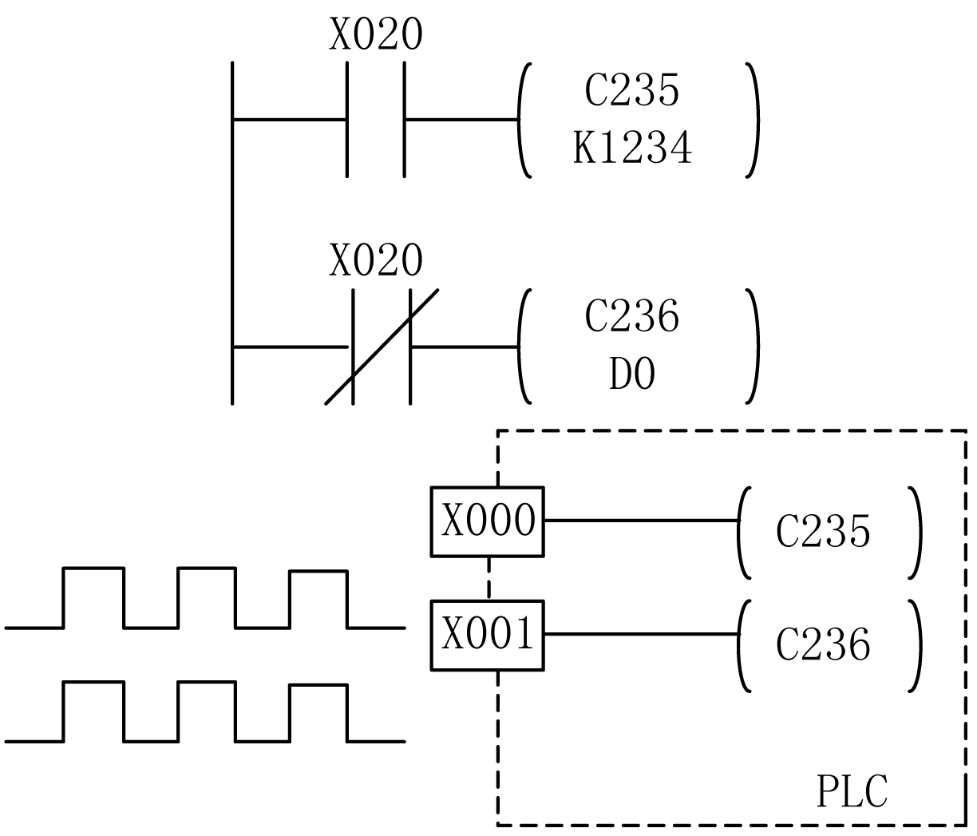

图2.48 高速计数器的输入

三、闪烁电路
闪烁电路如图2.49所示。设开始时T0和T1均为OFF，当X000为ON后，T0线圈通电2s后，T0的常开触点接通，使Y000变为ON，同时T1的线圈通电，开始定时。T1线圈通电3s后，它的常闭触点断开，使T0线圈断电，T0的常开触点断开，使Y000变为OFF，同时使T1线圈断电，其常闭触点接通，T0又开始定时，以后Y000的线圈将这样周期性地通电和断电，直到X000变为OFF，Y000通电和断电的时间分别等于T1和T0的设定值。
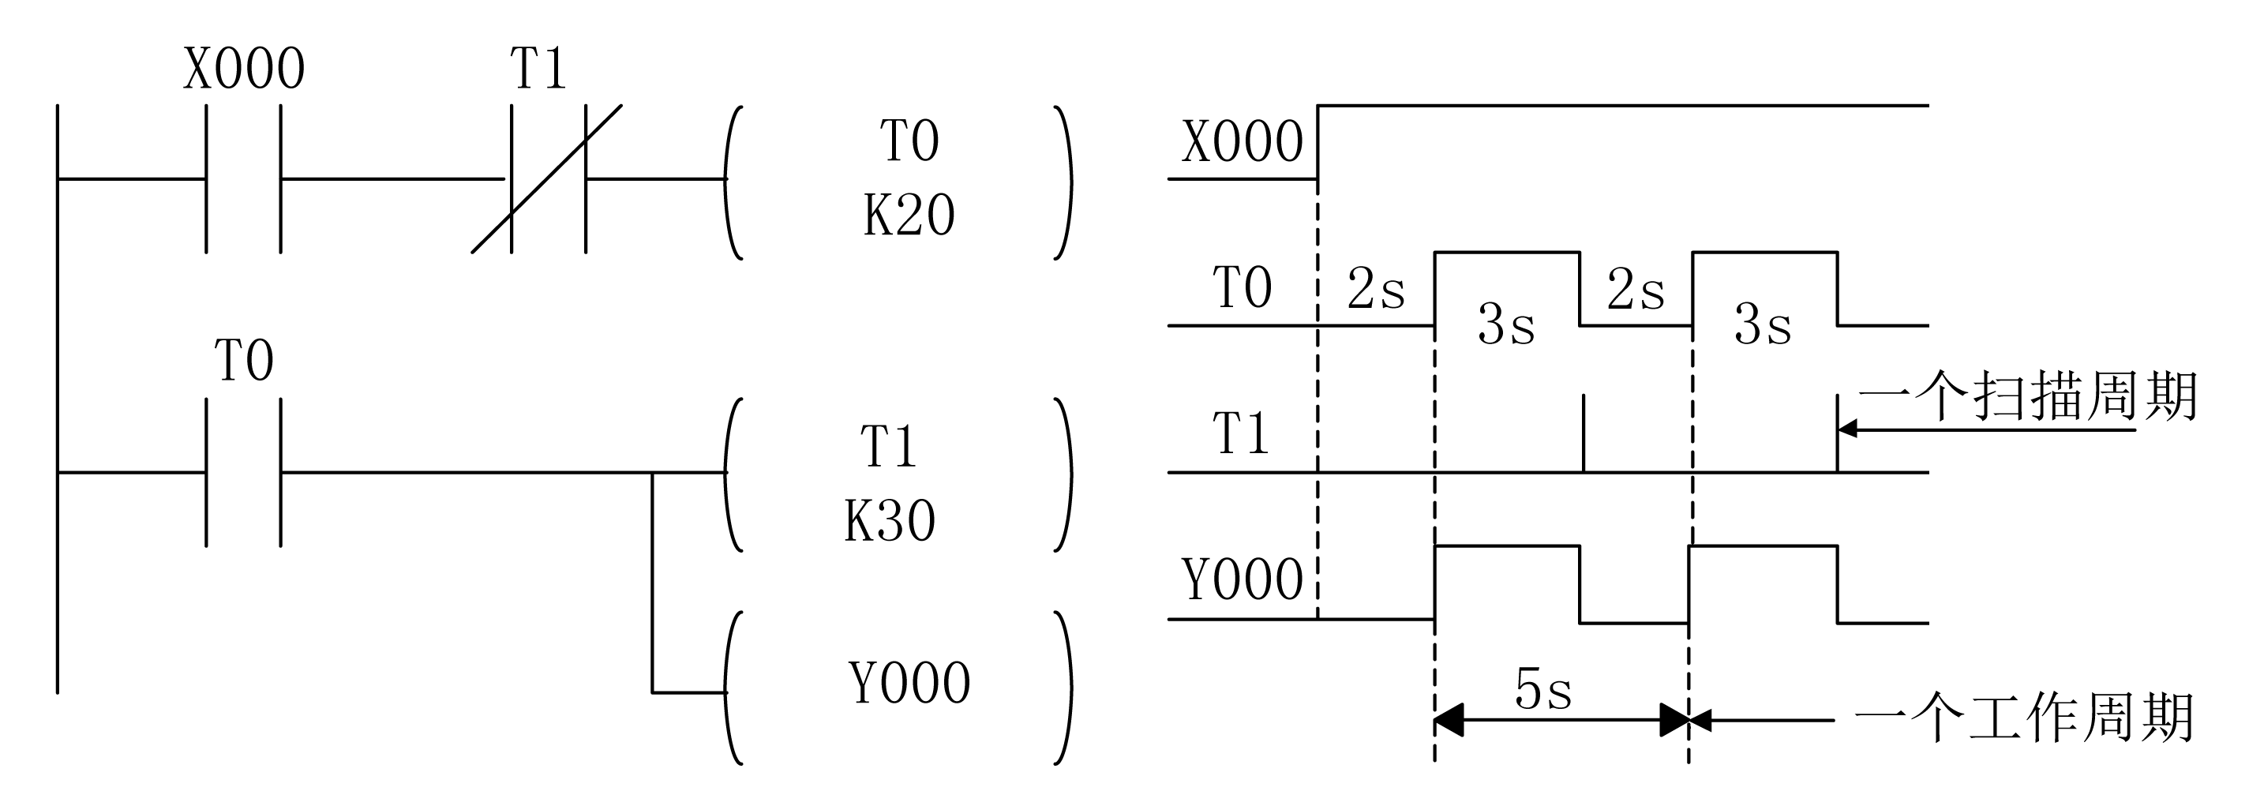

图2.49 闪烁电路

四、延合延分电路
延合延分电路如图2.50所示，用X000控制Y000，当X000的常开触点接通后，T0开始定时，10s后T0的常开触点接通，使Y000变为ON。X000为ON时其常闭触点断开，使T1复位，X000变为OFF后T1开始定时，5s后T1的常闭触点断开，使Y000变为OFF，T1也被复位。Y000用起动、保持、停止电路来控制。
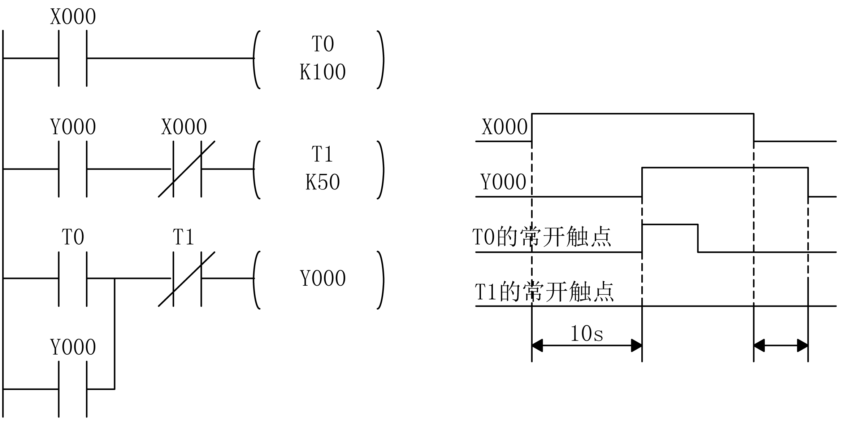

图2.50 延合延分电路

五、定时器接力电路
定时器接力电路如图2.51所示，当X000接通时，T0线圈得电并开始延时(3000s)，延时到T0常开触点闭合，又使T1线圈得电，并开始延时(3000s)，当定时器T1延时到，其常开触点闭合，再使T2线圈得电，并开始延时(3000s)，当定时器T2延时到，其常开触点闭合，才使Y000接通。因此，从X000为ON开始到Y000接通共延时9000s。
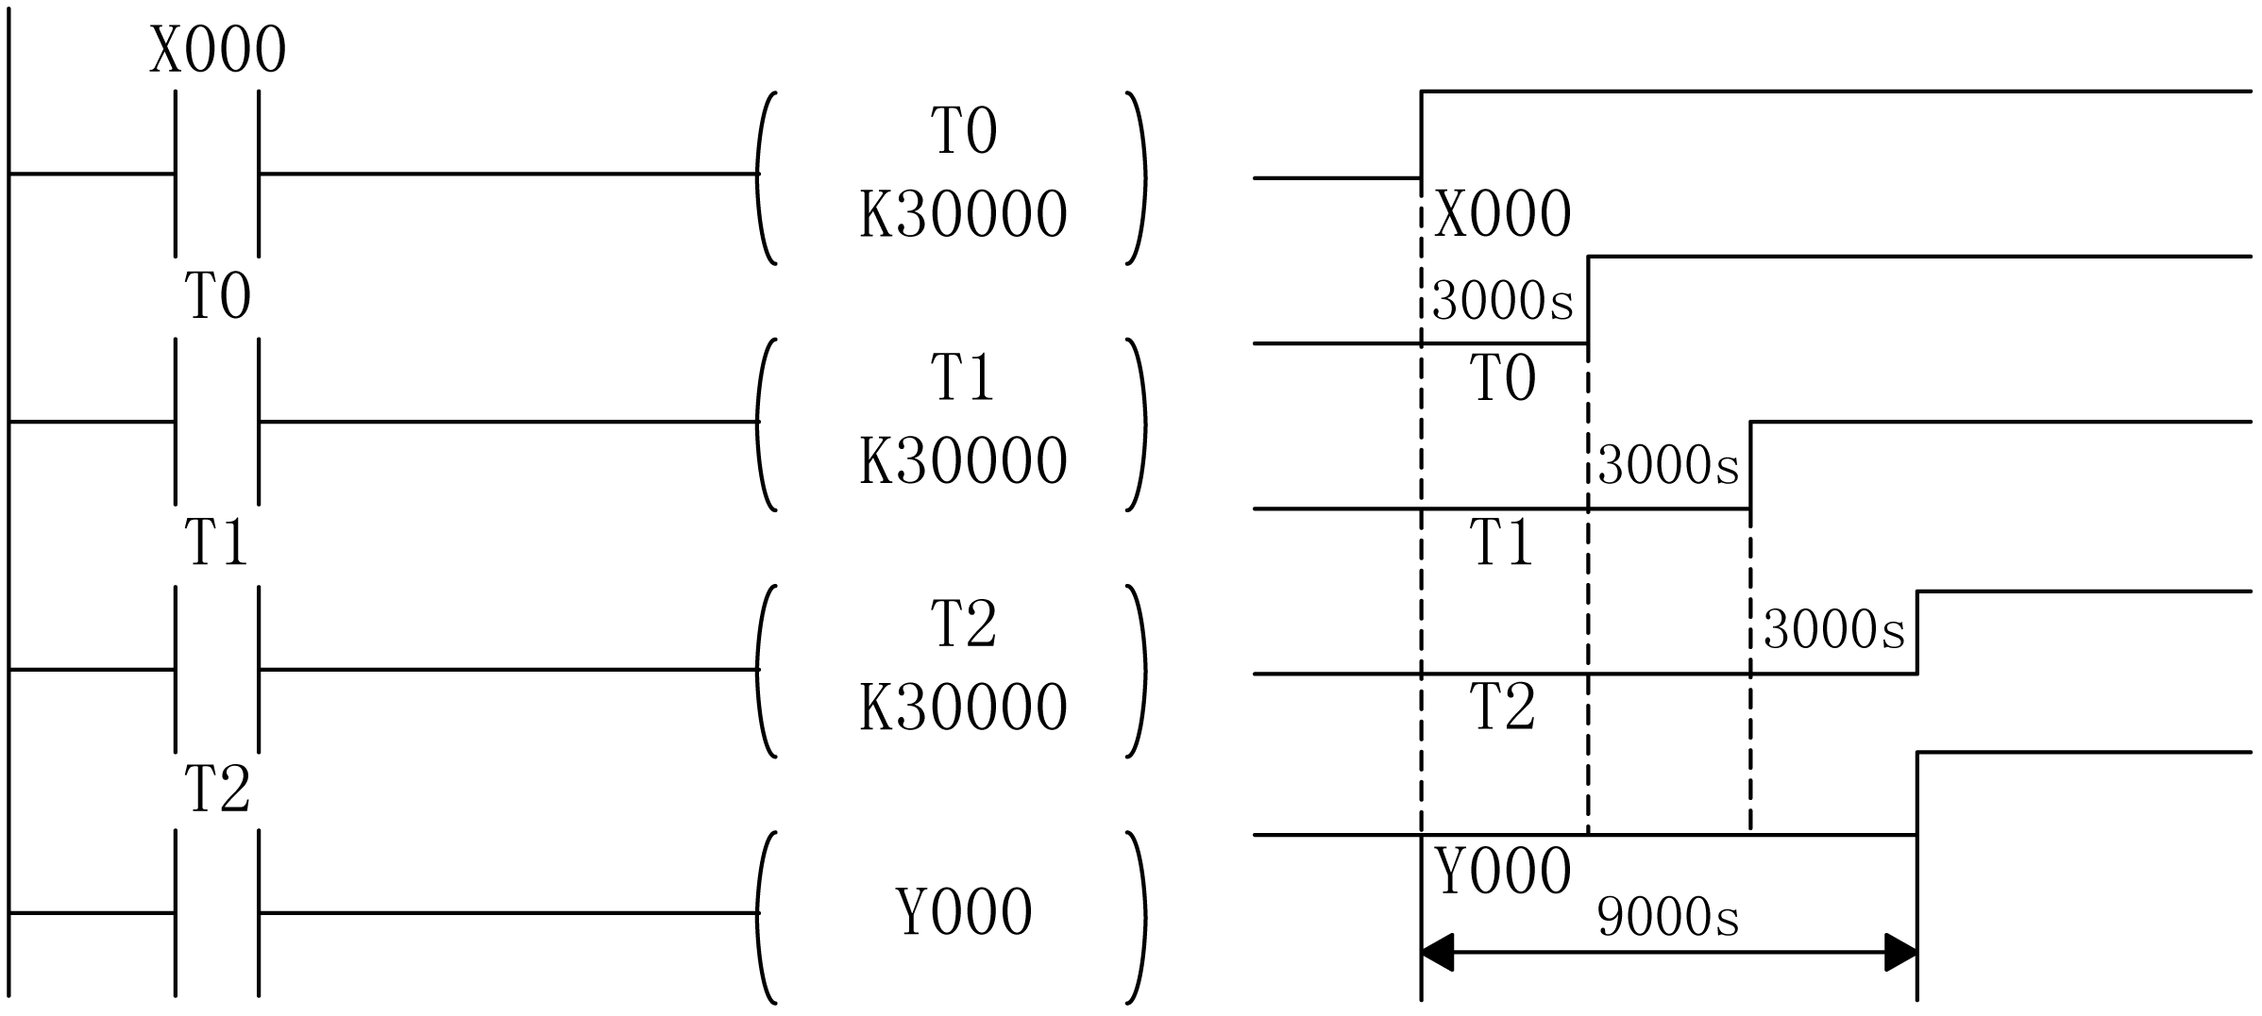

图2.51 定时器接力电路

六、定时器、计数器组合延时电路
定时器、计数器组合延时电路如图2.52所示，当X000为OFF时，T0和C0复位不工作。当X000为ON时，T0开始定时，3000s后T0定时时间到，其常闭触点断开，使它自己复位，复位后T0的当前值变为0，同时它的常闭触点接通，使它自己的线圈重新通电，又开始定时。T0将这样周而复始地工作，直至X000变为OFF。从分析中可看出，图2.52中最上面一行电路是一个脉冲信号发生器，脉冲周期等于T0的设定值。
产生的脉冲序列送给C0计数，计满30000个数(即25000h)后，C0的当前值等于设定值，它的常开触点闭合，Y000开始输出。
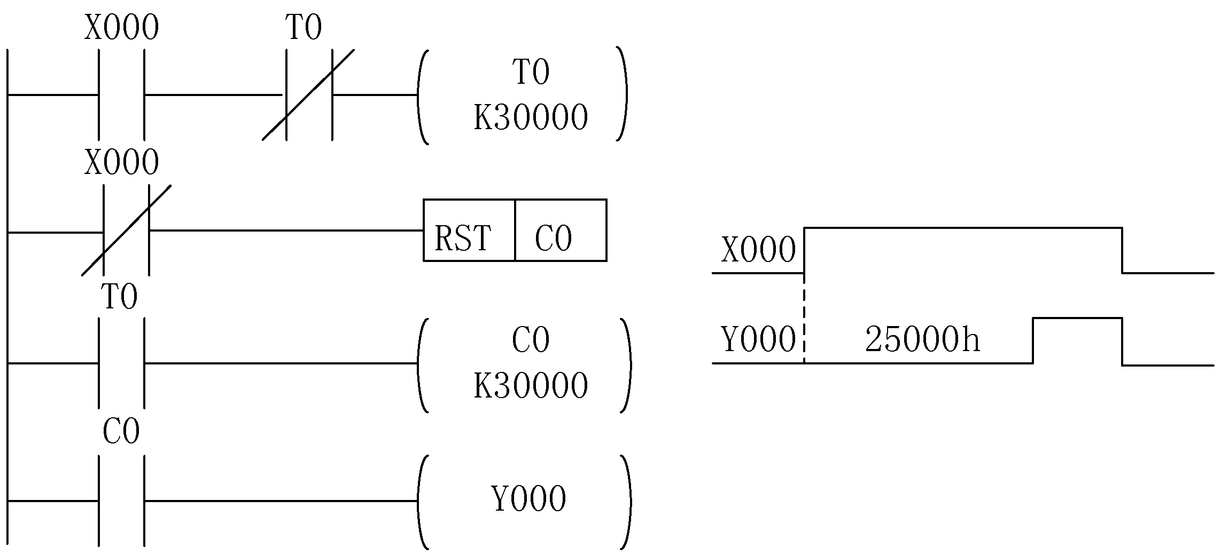

图2.52 定时器与计数器组合电路
如果以特殊辅助继电器M8014的触点向计数器提供周期为1min的时钟脉冲，单个计数器的最长定时时间为32767min，如果需要更长的延时时间，可以使用多个计数器。

【研讨训练】
(1) 某控制系统中有3台电动机，当按下起动按钮SB1时，润滑电动机起动；运行5s后，主电动机起动；运行10s后，冷却泵电动机起动。
当按下停止按钮SB2时，主电动机立即停止；主电动机停5s后，冷却泵电动机停止；冷却泵电动机停5s后，润滑电动机停止。当任一电动机过载时，3台电动机全停。试设计PLC外部接线图、编写控制程序并上机调试。
(2) 某控制系统有一盏红灯，当合上开关K后，红灯亮1s灭1s，累计点亮0.5h后自行关闭。试编写控制程序。
(3) 用PLC控制发射型天塔。发射型天塔有HL1～HL9 9个指示灯，要求起动后，HL1亮2s后熄灭，接着HL2、HL3、HL4、HL5亮2s后熄灭，然后HL6、HL7、HL8、HL9亮2s后熄灭，最后HL1亮2s后熄灭，如此循环下去。试编写控制程序。
(4) 图2.53所示是3条传送带运输机工作示意图，其控制要求如下。
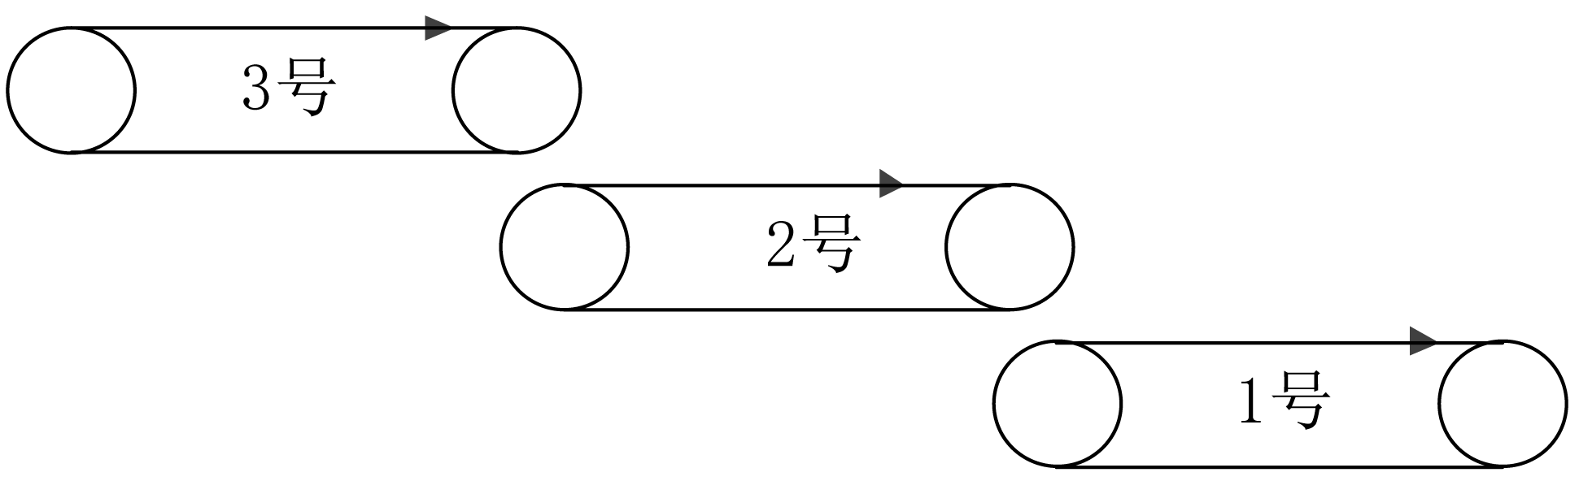

图2.53 3条传送带运输机工作示意图
① 按下起动按钮，1号传送带运行2s后，2号传送带运行，2号传送带运行2s后，3号传送带开始运行，即顺序起动，以防止货物在传送带上堆积。
② 按下停止按钮，3号传送带停止，2s后2号传送带停止，再过2s后1号传送带停止，按逆序停止，以保证停车后传送带上不残存货物。
试列出I/O分配表，设计外围接线电路，编写梯形图并上机调试。
(5) 按下按钮X000后Y000变为ON并自锁，T0计时7s后，用C0对X001输入的脉冲计数，计满4个脉冲后Y000变为OFF，同时C0和T0复位，在PLC刚开始执行用户程序时，C0也被复位。设计梯形图。

任务2.4 电动机单按钮起停控制

知识目标：
- 掌握PLS、PLF指令的编程方法及应用。
- 了解INV、NOP指令的应用。

能力目标：
- 能利用所学指令编写梯形图，完成常用的逻辑控制。
- 会利用简易编程器和编程软件进行程序的运行调试。
- 熟悉PLC外部结构，实现PLC外部简单的接线。

【控制要求】
在图2.1中，三相异步电动机的连续运行控制电路采用两个按钮控制电动机起动和停止，现要求设计只用一个按钮控制电动机起停的电路，即第一次按下该按钮电动机起动，第二次按下该按钮电动机停止。

【相关知识】

一、PLS、PLF指令功能
PLS、PLF指令的功能如表2.12所示。

表2.12 PLS、PLF指令的功能
指令代码 | 名 称 | 目标元件 | 指令功能
PLS | 上升沿微分输出指令 | Y、M | 在输入信号的上升沿使控制对象输出一个扫描周期的脉冲信号
PLF | 下降沿微分输出指令 | Y、M | 在输入信号的下降沿使控制对象输出一个扫描周期的脉冲信号

二、编程实例
PLS、PLF指令的编程实例如图2.54所示。当按下按钮X000时，M0产生一个扫描周期的脉冲输出，M0的常开触点闭合，通过SET指令，使Y000通电保持，即使松开X000，Y000仍然接通；当按下按钮X001时，M1并不通电，只有松开按钮X001，M1才产生一个扫描周期的脉冲输出，M1的常开触点闭合，通过RST指令对Y000复位。
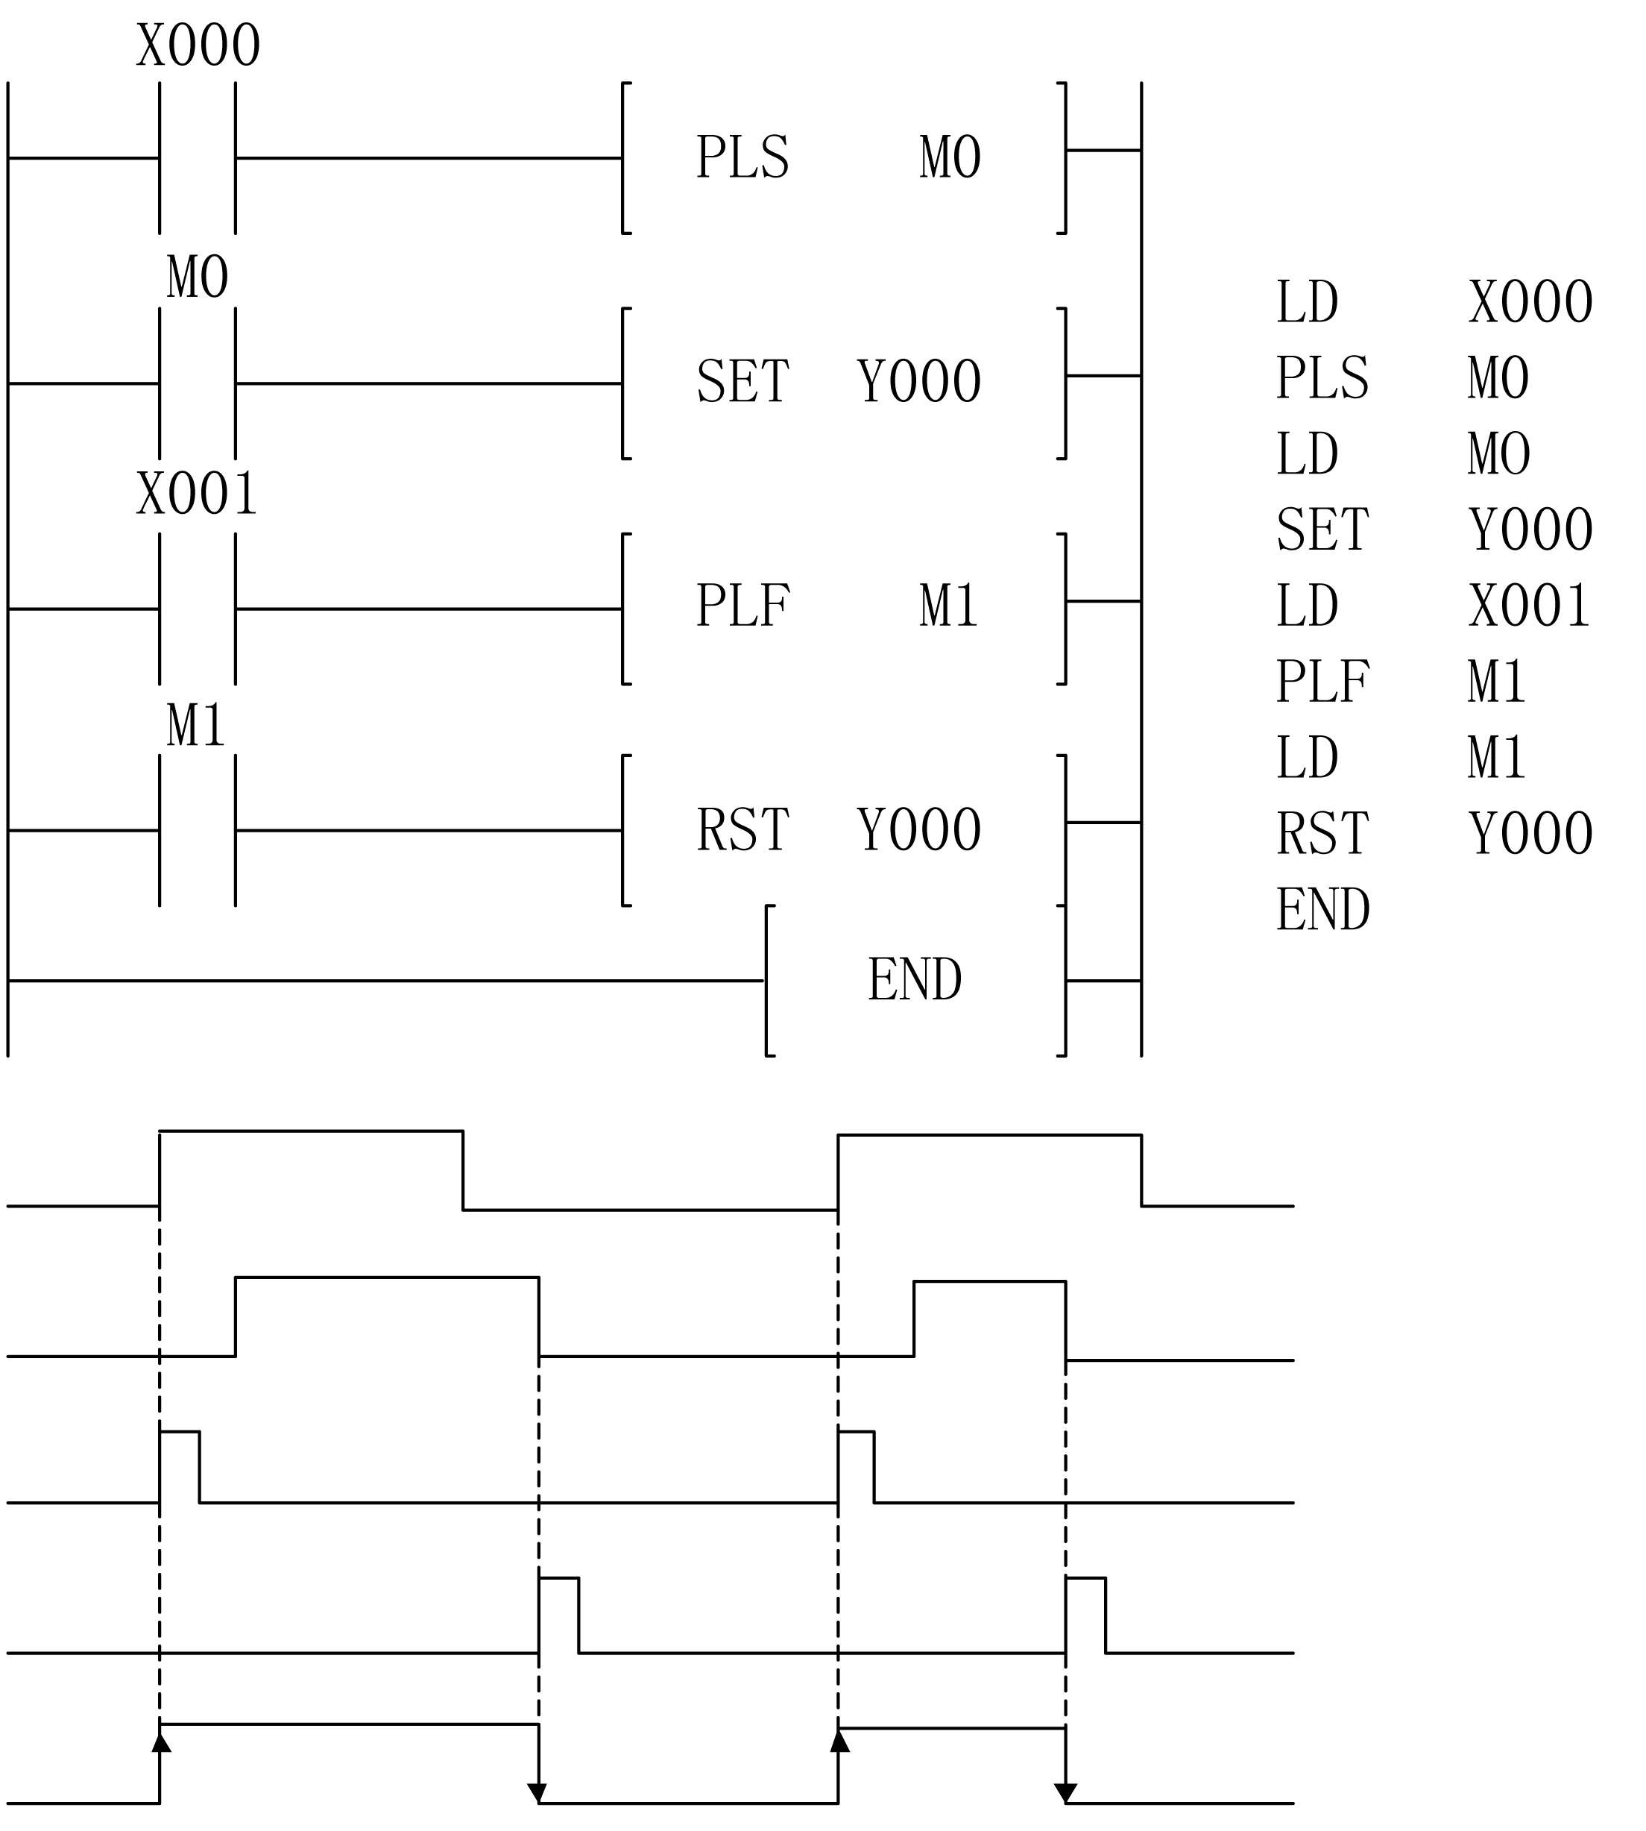

图2.54 PLS、PLF指令编程实例

三、指令说明
(1) 使用PLS指令，元件Y、M仅在驱动输入接通后的一个扫描周期内动作为ON；而使用PLF指令，元件Y、M仅在输入断开后的一个扫描周期内动作。
(2) PLS、PLF指令的目标操作元件为Y和M，但特殊辅助继电器不能用作PLS、PLF指令的操作元件。PLS、PLF指令是两个程序步指令。
(3) 在驱动输入接通时，若PLC由运行→停机→运行，此时PLS M0动作，但PLS M600(断电时由电池后备的辅助继电器)不动作。这是因为M600是特殊保持继电器，即使在断电停机时其动作也能保持。

【任务实施】

一、I/O分配
根据任务要求，要完成电动机单按钮的起停控制，输入信号只有一个起停按钮SB；输出信号有交流接触器KM。为了节约PLC的I/O点数，将电动机的过载保护接在PLC输出电路中。I/O分配如表2.13所示。

表2.13 三相异步电动机单按钮起停I/O分配
输 入 |  |  | 输 出
输入元件 | 输入继电器 | 功 用 | 输出元件 | 输出继电器 | 功 用
SB | X000 | 起停按钮 | KM | Y000 | 交流接触器

二、硬件接线
根据PLC的I/O分配，PLC外部硬件接线如图2.55所示。

图2.55 三相异步电动机单按钮起停PLC外部硬件接线

三、程序设计
采用PLS指令实现电动机单按钮起停控制，如图2.56所示。第一次按下SB按钮，输入继电器X000接通，M0闭合一个扫描周期，Y000通电并自锁，交流接触器KM线圈得电，电动机起动；第二次按下SB按钮，M0再闭合一个扫描周期，此时M1线圈通电，M1常闭触点断开，Y000失电，交流接触器KM线圈断电，电动机停止。
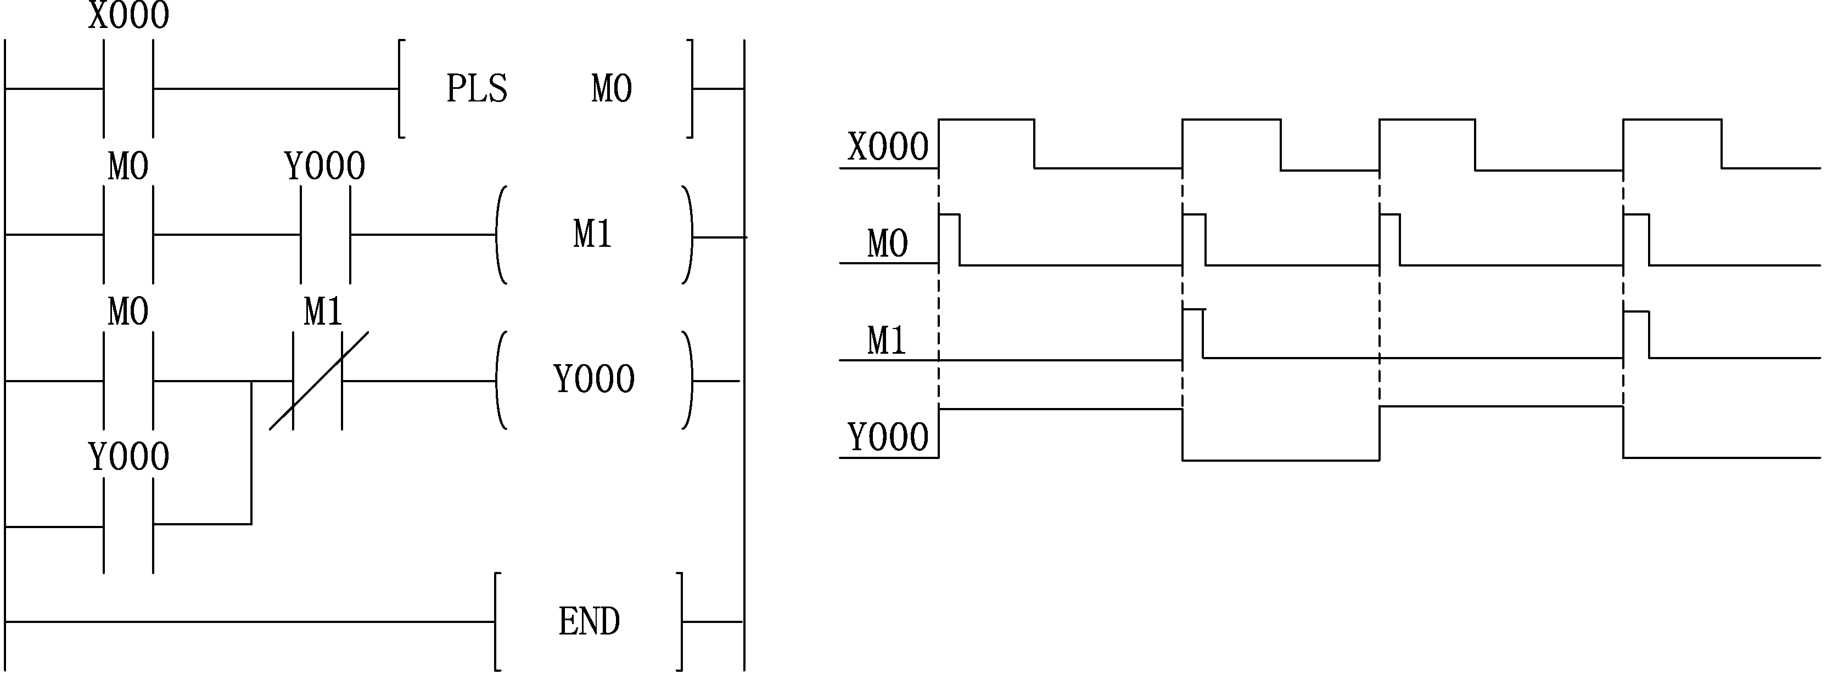

图2.56 电动机单按钮起停控制程序

四、运行调试
(1) 按图2.55所示完成PLC的I/O连接。
(2) 用专业的编程电缆将装有GX Developer编程软件的上位机的RS-232口与PLC的RS-422口相连接。
(3) 接通电源，PLC电源指示灯(POWER)亮，说明PLC已通电。将PLC的工作方式开关扳到STOP位置，使PLC处于编程状态。
(4) 用GX Developer软件将如图2.56所示的程序写入PLC中。
(5) 调试运行。根据图2.55，合上开关QS，第一次按下SB按钮，KM得电，电动机起动，第二次按下SB按钮，KM失电，电动机停止。

【知识拓展】

一、编程指令(INV、NOP)

1. 指令功能
INV、NOP指令的功能如表2.14所示。

表2.14 INV、NOP指令的功能
指令代码 | 名 称 | 目标元件 | 指令功能
INV | 取反转指令 | — | 将执行该指令之前的运算结果进行取反操作
NOP | 空操作指令 | — | 程序中仅做空操作运行

2. 编程实例
INV指令的编程实例如图2.57所示。
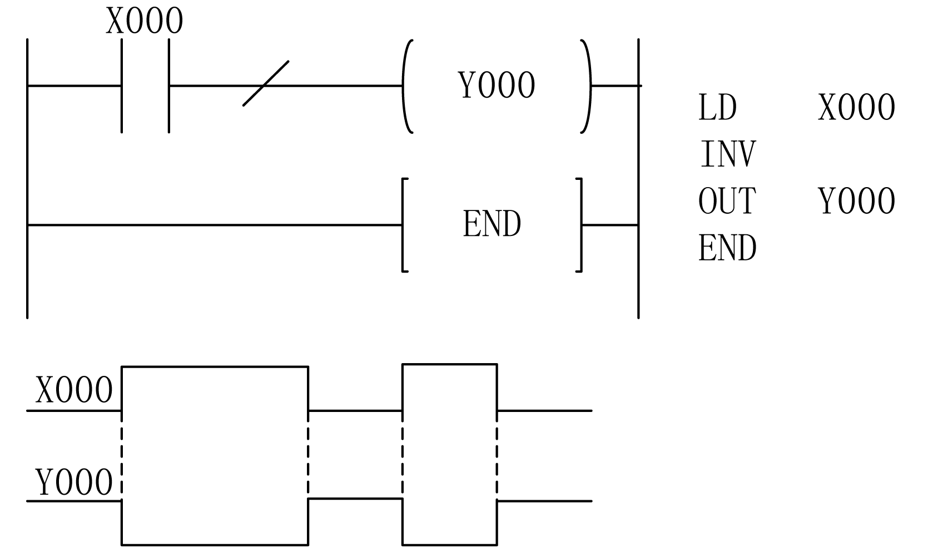

图2.57 INV指令的编程实例
当输入信号X000接通(由OFF→ON)时，INV指令对X000取反转，使输出线圈断开(OFF)；当输入信号X000断开(由ON→OFF)时，INV指令对X000取反转，使输出线圈接通(ON)。

3. 指令说明
(1) INV指令只能用在可以使用LD、LDI、LDP和LDF的位置，不能直接连接母线，也不能像OR、ORI、ORP和ORF指令那样单独使用。
(2) 如将已写入的指令改为NOP，程序将发生变化，如图2.58所示。
在图2.58(a)中，AND、ANI指令改为NOP指令时使相关触点短路。
在图2.58(b)中，OR指令改为NOP指令时使相关电路切断。
在图2.58(c)中，ANB指令改为NOP指令时使前面的电路全部短路。
在图2.58(d)中，ORB指令改为NOP指令时使前面的电路全部切断。
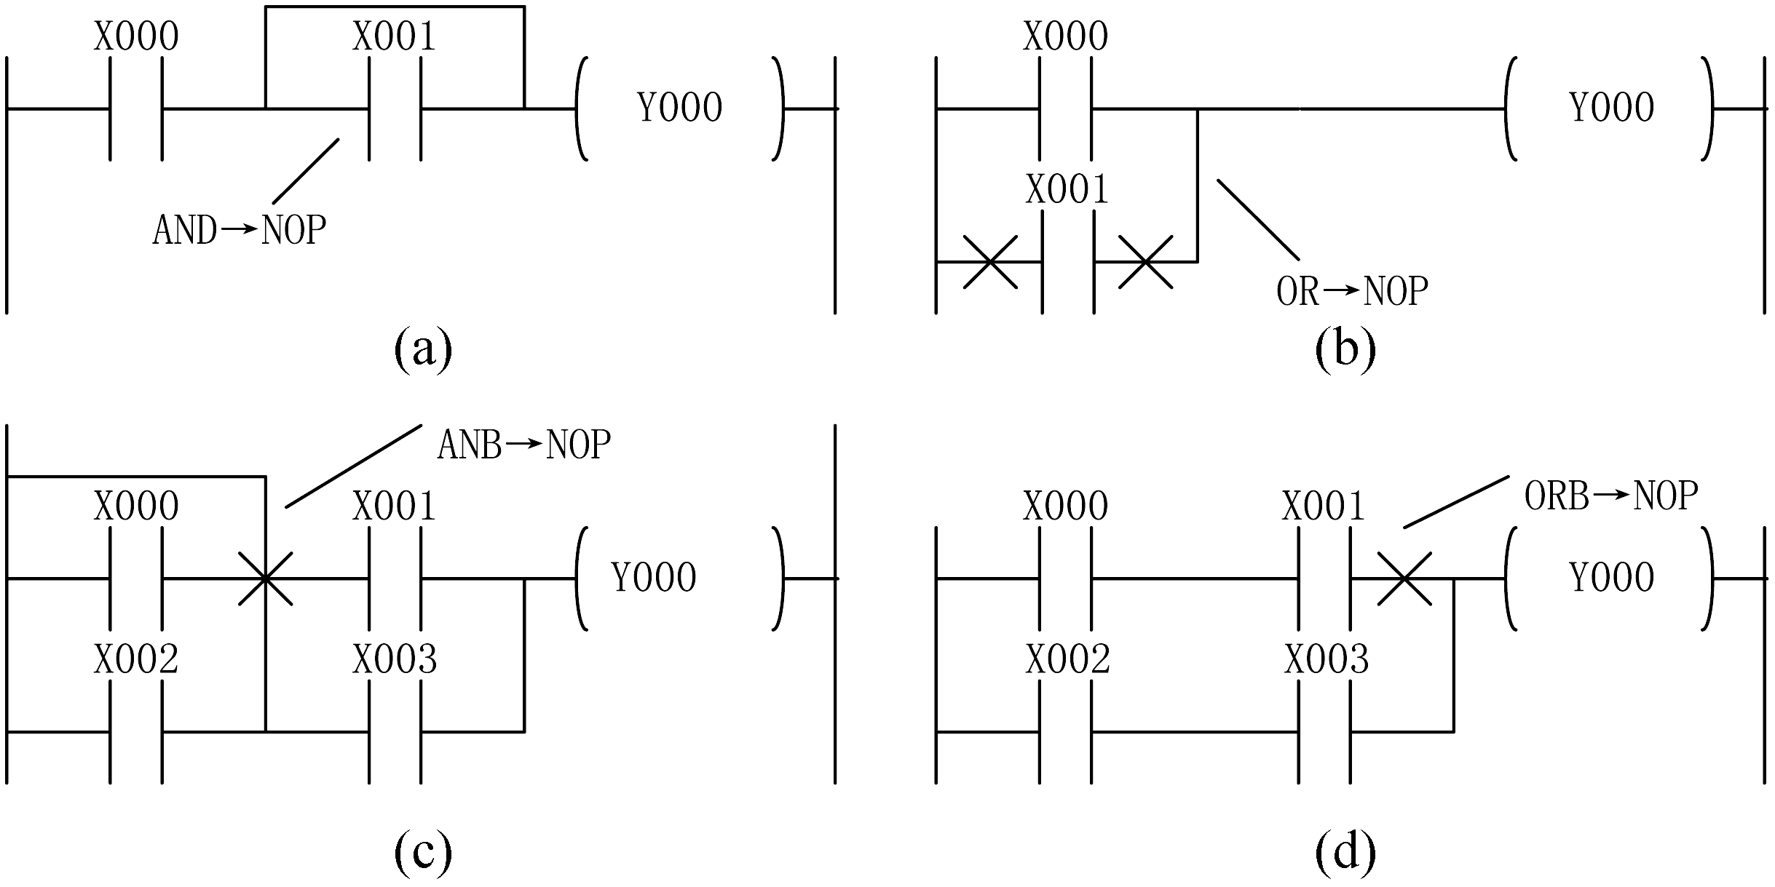

图2.58 已有指令变为NOP指令时程序结构的变化
当执行完清除用户存储器的操作时，用户存储器的内容全部变为空操作指令。

二、分频电路
用PLC可以实现对输入信号的任意分频，图2.59所示是一个二分频电路，将脉冲信号加入X000端，在第1个脉冲到来时，M100产生一个扫描周期的单脉冲，使M100的常开触点闭合，Y000线圈接通并保持；当第2个脉冲到来时，由于M100的常闭触点断开一个扫描周期，Y000自保持消失，Y000线圈断开；第3个脉冲到来时，M100又产生单脉冲，Y000线圈再次接通，输出信号又建立；在第4个脉冲的上升沿，输出再次消失，以后循环往复，不断重复上述过程，结果Y000是X000的二分频。
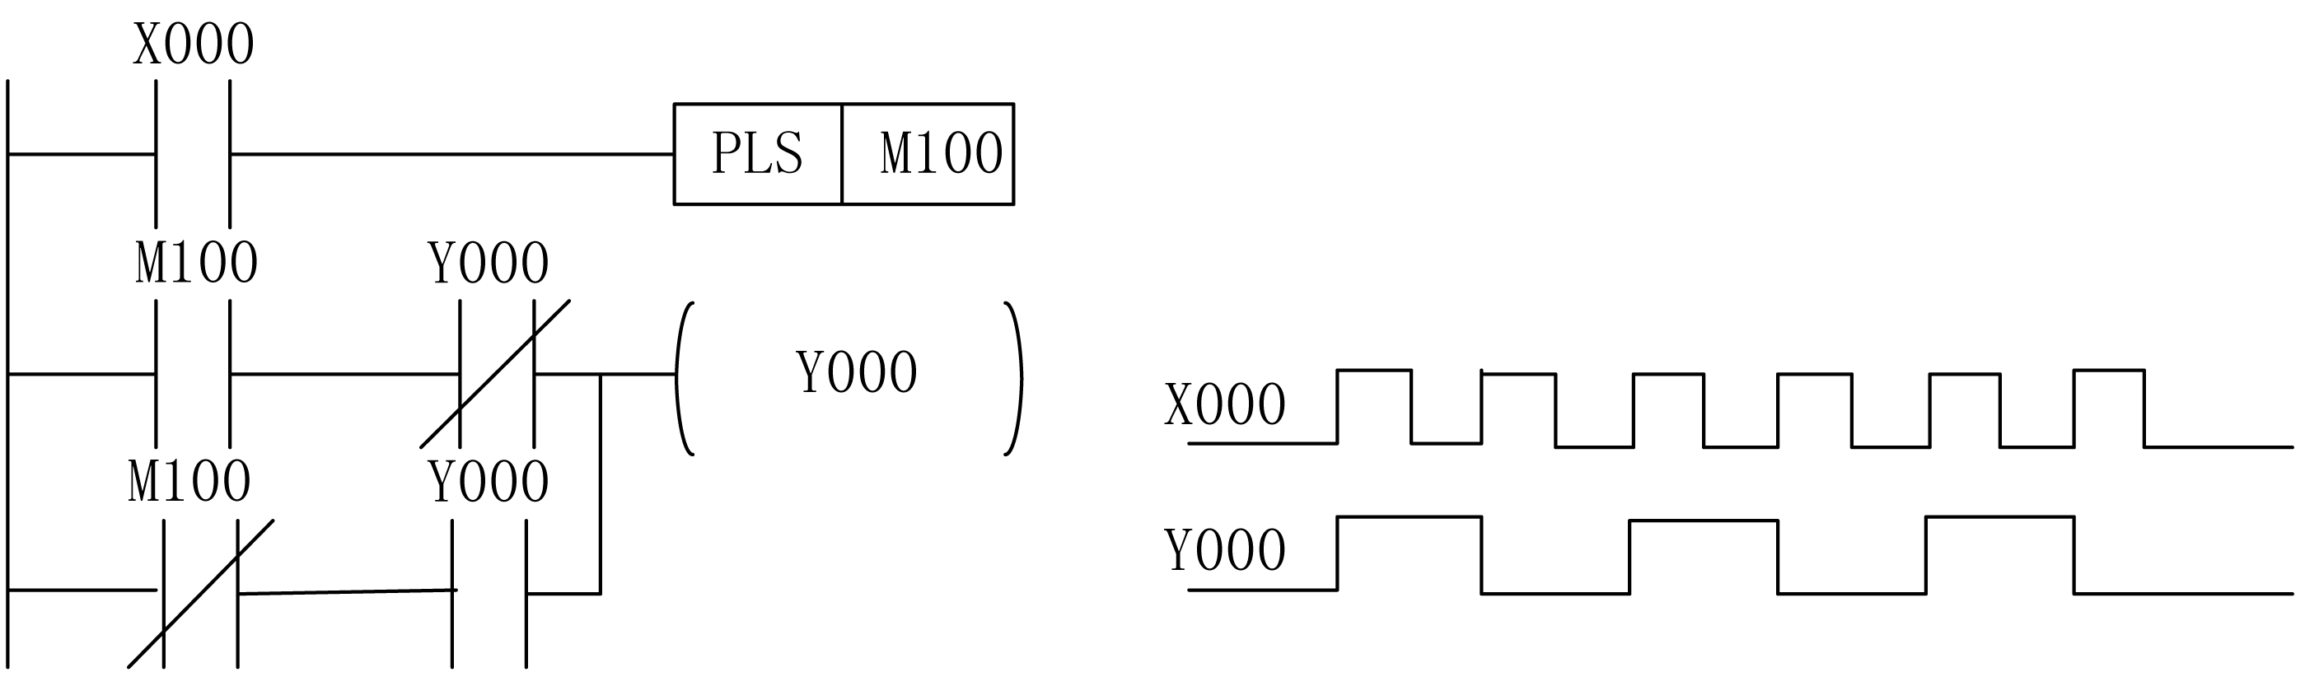

图2.59 分频电路

【研讨训练】
(1) 试用PLS指令及“起-保-停”电路来实现两台电动机顺序起动，同时停止控制电路。设计PLC程序并上机调试。
(2) 图2.59所示为PLC对输入信号做二分频。如果要求PLC对输入信号进行八分频，试设计梯形图。
(3) 图2.60所示的程序表示对X010和X011进行逻辑“与”运算，取“与”的反驱动Y010，输入和输出的状态关系见表2.15。如果不用INV指令，要求实现图2.60所示程序的功能，设计程序。
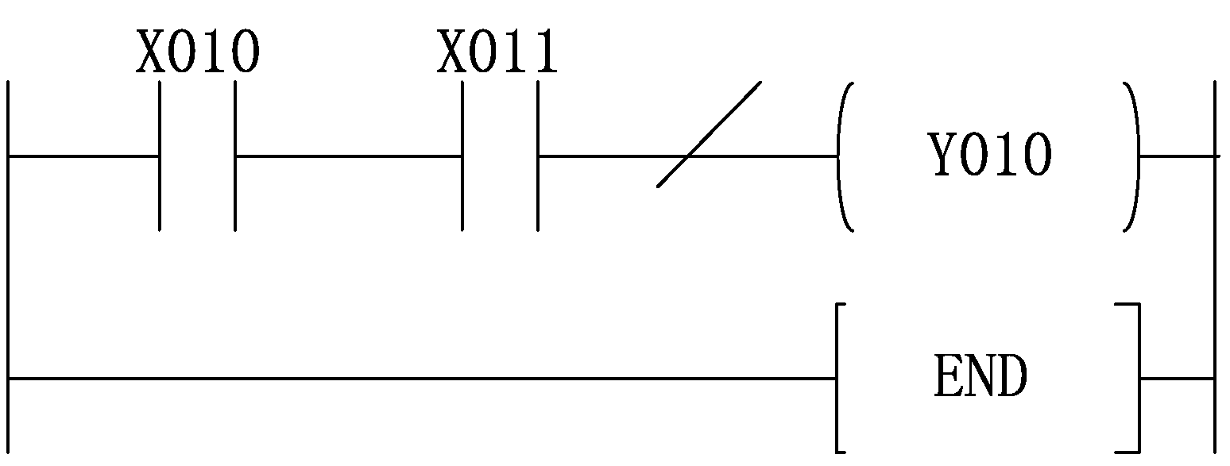

图2.60 使用INV指令

表2.15 输入和输出状态关系
X010的状态 | X011的状态 | Y010的状态
0 | 0 | 1
0 | 1 | 1
1 | 0 | 1
1 | 1 | 0

